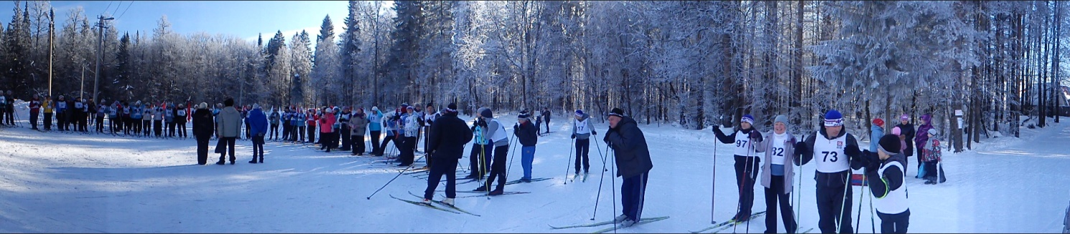
Публичный отчет Чернушинской районной территориальной организации Профсоюза работников народного образования и науки Российской Федерации (Пермский край) за 2015 год.
В настоящее время Чернушинская районная территориальная организация Профсоюза является самой крупной общественной организацией в районе. В своих рядах она объединяет 1060 работников образования. Охват профсоюзным членством остается стабильным - 68%. Чернушинская районная территориальная профсоюзная организация на 01.01.2016 года состояла из 49, а сейчас из 48 первичных профсоюзных организаций:
- 22 первичной профсоюзной организации школ (из 23, нет первички в МБОУ «Деменевская СОШ»);
- 23 первичных профсоюзных организаций дошкольных учреждений (из 27, нет первички в МБДОУ «Трушниковский детский сад», МБДОУ «Рябковский детский сад», МБДОУ «Ракинский детский сад», МБДОУ «Калиновский детский сад»);
- на 1 января было 2 (с МАОУ ДО «ЦДТ»), а сейчас, в связи с объединением двух учреждений, 1 первичка в учреждении дополнительного образования (МАОУ ДО «Детская школа искусств»);
- 1 первичка в МБУ ДПО «Межшкольный методический центр»
- 1 первичка в территориальной организации Профсоюза.
Возглавляет районную организацию с 2002 года и по настоящее время Леонтьев Дмитрий Иванович. По основной работе он учитель русского языка и литературы высшей квалификационной категории МБОУ «Кадетская школа имени Героя Советского Союза Е.И. Францева». В целях пропаганды профессиональной деятельности и формирования положительного имиджа педагога он с 2002 по 2013 был организатором и ведущим районного этапа конкурса «Учитель года», а в 2014 году сам участвовал в районном конкурсе «Учитель года» и стал в третий раз (2009, 2005) его абсолютным победителем, а в 2015 году вошел в пятерку учителей, принявших участие в краевом конкурсе профессионального мастерства. В 2016 году подготовил абсолютного победителя районного этапа конкурса «Учитель года» - Коровина С.А.
В Чернушинском районе сложилась система социального партнерства, направленная на конструктивное взаимодействие выборных профсоюзных органов с органами управления различного уровня благодаря совместной деятельности территориальной организации профсоюза и управления образования (начальник – Бактиева И.А.), первичных профсоюзных организаций и руководителей образовательных учреждений.
В конце 2015 года подготовлен проект районного отраслевого соглашения между управлением образования, районной организацией Профсоюза, советом руководителей образовательных учреждений и администрацией Чернушинского муниципального района. Подписание ожидается в апреле 2016 года. Коллективные договоры имеются во всех образовательных учреждениях. Уведомительную регистрацию КД проходят в Министерстве промышленности, предпринимательства и торговли Пермского края.
В Чернушинской РТО профсоюза сложилась система по заключению, контролю за выполнением коллективных договоров в учреждениях. В ряде учреждений созданы комиссии для разработки, и заключению коллективных договоров. В переговорном процессе по заключению КД профкомы добиваются усиления экономического содержания коллективных договоров.
В коллективных договорах предусматривается ряд льгот работникам по сравнению с действующим законодательством:
- дополнительные оплачиваемые и неоплачиваемые отпуска;
- дополнительные (до 3 дней) отпуска председателю профкома и его заместителям;
- сохранение выплаты средней заработной платы в связи с участием в коллективной акции протеста;
- выделение средств на охрану труда и культурно-спортивную деятельность;
- единовременные выплаты к юбилейным датам, праздникам;
- оказание материальной помощи в случае аварии, стихийного бедствия, операции, дорогостоящего лечения;
- доплаты работникам при выходе на пенсию по возрасту и др.
В соответствии с коллективными договорами отпуска, учебная нагрузка, установление повышенных размеров оплаты труда работников, занятых на тяжелых работах, работах с вредными и опасными условиями труда, повышение квалификации работников, установление стимулирующих выплат согласовываются большинством работодателей с профсоюзными комитетами.
Коллективные договоры имеют приложения: Правила внутреннего трудового распорядка; Положение об оплате труда и стимулировании работников; Положение об условиях и размерах предоставления работникам материальной помощи; Соглашение по охране труда; Положение о распределении стимулирующей части ФОТ педагогических работников; Перечень должностей работников с ненормированным рабочим днем.
Большинство колдоговорных обязательств сторонами выполняются, итоги обсуждаются ежегодно на профсоюзных собраниях.
Большую роль в повышении мотивации профсоюзного членства и роста авторитета Профсоюза играют уже ставшие традиционными ежегодные профсоюзные конкурсы между первичными профсоюзными организациями: смотр-конкурс на лучшую первичную профсоюзную организацию (итоги подводятся в августе на районной конференции учителей, победители награждаются профсоюзными грамотами); конкурсы: на лучший профсоюзный уголок; на лучшего председателя первичной организации Профсоюза; «Профсоюзный лидер в образовании» и другие. Совет районной территориальной организации Профсоюза во главе с председателем Леонтьевым Д.И. активно взаимодействует с муниципальными органами власти, судебными органами и социальными партнерами. Председатель районной организации является постоянным членом: районной трехсторонней комиссии по регулированию социально - трудовых отношений; межведомственной комиссии по приему учреждений образования к новому учебному году, районных аттестационной и трехсторонних комиссий, комиссии по распределению жилых помещений.
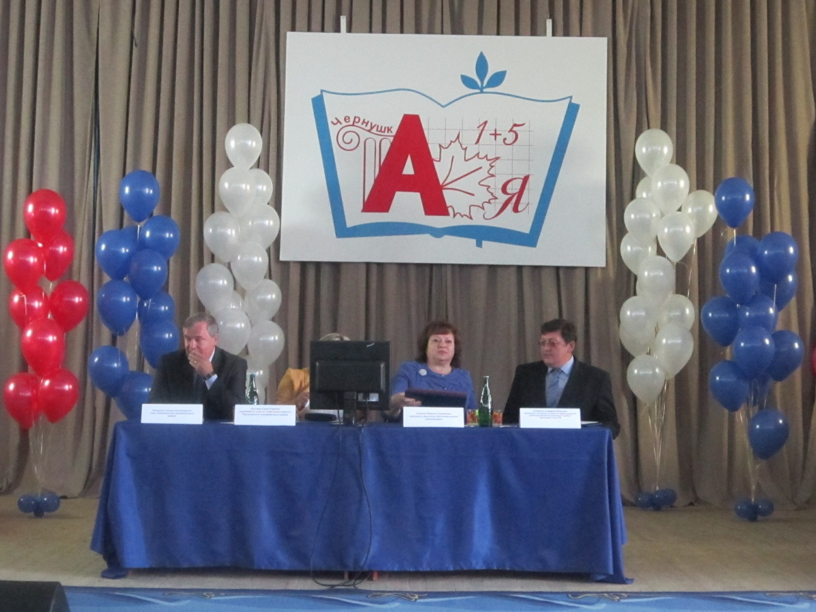
В рамках выполнения районного Соглашения значительное внимание уделяется поощрению педагогических и руководящих работников за высокое педагогическое мастерство и значительный вклад в образование района. Управлением образования ежегодно вручается 15 грамот с денежным вознаграждением в 1000 рублей, глава района вручает 1 Почетную грамоту работнику образования с премией в 6000 рублей и 20 Благодарственных писем, а также поощряет коллективы образовательных организаций за качественную подготовку образовательного учреждения к новому учебному году грантами в 30000 рублей, 20000 рублей и 10000 рублей (6 городских и сельских школ и 3 детских сада).
В 2015 году были поощрены члены Профсоюза Почетной грамотой Чернушинской районной территориальной организации Профсоюза на торжественном мероприятии, посвященном Дню профсоюзного активиста Пермского края (94 человека). В торжественной обстановке вручены
- Почетная грамота Центрального Совета Профсоюза за активную работу в Профсоюзе, защиту трудовых, социально-экономических прав и интересов членов Профсоюза Соломатиной Валентине Алексеевне – главному бухгалтеру Чернушинской районной территориальной организации Профсоюза.
- Почетная грамота Пермского краевого союза организаций профсоюзов «Пермский крайсовпроф» за высокий результативный труд в Профсоюзе, активную работу по повышению мотивации профсоюзного членства, развитие социального партнерства 10 членам Профсоюза.
- Почетная грамота Пермской краевой территориальной организации Профсоюза работников народного образования и науки Российской Федерации 27 членам Профсоюза.
В первичных организациях создана творческая обстановка, способствующая высокой отдаче профсоюзной работе. Публичные отчеты 15 первичных профсоюзных организаций представлены ниже.
Особая забота Совета районной организации Профсоюза – лидеры профсоюзного движения в районе – председатели первичных профсоюзных организаций. Опыт лучших обобщается, председатели и актив поощряются. Так в 2015 году знаком «Лучший профсоюзный активист Пермского края» награждена Т.В. Гуляева (председатель первички МАОУ «Гимназия»). А Президиум поздравляет с Днем рождения каждого председателя, вручая ценные подарки в честь знаменательных дат (25,30,35,40,45,50,55,60,65 лет со дня рождения).
Социальное партнерство позволило внедрить единые поощрения работников к праздничным датам:
- Премия к 8 марта и 23 февраля по 1000 рублей (1532000 рублей из бюджетов образовательных учреждений);
- Премия педагогическим работникам к Дню учителя по 1000 рублей (677000 из бюджетов образовательных учреждений);
По линии Министерства образования Пермского края в 2015 году произведены единовременные выплаты стимулирования педработников «Ступени» в размере 931300 рублей.
В полном объеме осуществляются выплаты по ст.22 Закона ПК № 308-ПК от 12.03.2014:
меры социальной поддержки молодых специалистов
- единовременная денежная выплата молодым специалистам, впервые устраивающимся на работу в ОУ;
- однократные денежные выплаты в течение первых нескольких лет работы молодым специалистам;
- ежемесячные надбавки (доплаты) к должностному окладу (ставке заработной платы)
меры социальной поддержки педагогических работников
- надбавки (доплаты) за квалификационную категорию;
- надбавки (доплаты) за отраслевые награды, почетные звания, знаки отличия, ученую степень и т.п.
Выплаты компенсации расходов на оплату жилых помещений и коммунальных услуг педагогическим работникам, проживающим и работающим в сельской местности, рабочих поселках (поселках городского типа), могло бы и не быть за III и IV кварталы 2015 года, если бы оперативно не разрешил эту проблему председатель Пермской краевой территориальной организации Профсоюза работников народного образования и науки РФ Галайда З.И. Именно уверенные и настойчивые переговоры Зои Ивановны с Министерство образования позволили вернуть в бюджет Чернушинского района целевые денежные средства в размере 960000 рублей, предназначенные как раз для выплат компенсации расходов на оплату жилых помещений и коммунальных услуг педагогическим работникам, проживающим и работающим в сельской местности.
В территории работникам отрасли своевременно и в полном объеме выплачивается заработная плата, компенсации, отпускные. В районе средняя заработная плата работников образовательных организаций на 01.01. 2016 года составила 20506 рублей 89 копеек, в школах – 21554 рубля 16 копеек (у учителей - 25074 рубля 24 копейки), по дошкольным образовательным учреждениям – 19173 рубля 34 копейки (у воспитателей ДОУ-26045 рублей 20 копеек), в учреждениях дополнительного образования – 21336 рублей 07 копеек (у педагогов дополнительного образования - 26084 рубля 40 копеек). В нескольких образовательных учреждениях средняя заработная плата педагогов намного ниже средней по району из-за малочисленного контингента детей.
Конструктивное взаимодействие Чернушинской РТО Профсоюза с органами власти, а первичных профсоюзных организаций-с руководителями учреждений, позволяет решать некоторые социально-экономические проблемы работников образования.
Успешному решению возникающих в коллективах проблем способствует системный подход к обучению профсоюзного актива: проводятся семинары для председателей первичных профсоюзных организаций. Все материалы ЦС Профсоюза, крайкома Профсоюза оперативно доводятся до первичек по электронной почте.
В районе доброй традицией стало проведение встреч с ветеранами педагогического труда, учительскими династиями, чествование молодых учителей.
Деятельность территориальной и первичных профсоюзных организаций осуществляется на основе годовых планов, предусматривающих рассмотрение трудовых, социальных вопросов, обеспечение контроля за соблюдением законодательства о труде, проведения организационных мероприятий, оказания практической помощи членам профсоюза, контроля соблюдения социальных гарантий и льгот, закрепленных в соглашениях и коллективных договорах. Чернушинская районная территориальная профсоюзная организация, президиум акцентируют внимание председателей первичек на усиление экономического содержания коллективных договоров. Анализ выполнения коллективного договора проводится ежегодно во всех образовательных учреждениях на профсоюзных собраниях и собраниях коллектива (в отдельных учреждениях – 2 раза в год).
На совещаниях руководителей учреждений, председателей профсоюзных комитетов, заседаниях президиума, пленумах территориальной организации, профсоюзных собраниях анализируется социально-экономическое положение работников отрасли, вырабатываются предложения, требования, обращения по улучшению материального положения членов профсоюза.
Ежегодно глава района со своими заместителями, начальниками управлений проводят выездные встречи с жителями всех поселений района на сельских сходах, где работники образования имеют возможность получить ответы на волнующие их вопросы от руководителей района. За развитие социального партнерства глава Чернушинского муниципального района в 2014 году был награжден нагрудным знаком Профсоюза работников народного образования и науки Российской Федерации «За социальное партнерство».

На регулярно проводимые президиумы (ежемесячно) и совещания председателей профкомов (4 раза в год) приглашаются экономисты управления образования, юристы, представители прокуратуры и пенсионного фонда, депутаты Земского собрания, депутаты городского поселения. Ежегодно на августовской конференции присутствует и избирается в президиум глава района или его заместитель, слово для выступления предоставляется и председателю РТО профсоюза, перед конференцией организуются консультационные пункты по социальным и правовым вопросам юристом управления образования, специалистом по охране труда и председателем территориальной организации.
На Совете (все 48 председателей), Пленумах (2 раза в год) и совещаниях активно используются в деятельности имеющиеся у Профсоюза формы работы по реализации Уставных задач: регулярно изучаются и анализируются правовые, социально-экономические проблемы членов профсоюза, их критические замечания и предложения. анализируются результаты систематического контроля за соблюдением законодательства о труде в образовательных учреждениях и мониторинги, проводимые по инициативе крайкома и Министерства образования Пермского края, изучается и обобщается положительный опыт совместной работы администрации и профсоюзных комитетов учреждений образования по защите социально-экономических прав и интересов членов профсоюза.
Раз в год проводятся совместные встречи, «круглые столы», обучение председателей профкомов и руководителей учреждений по взаимно интересующим вопросам. Для информирования граждан об отраслевых проблемах и действиях профсоюза по их решению используются СМИ (в апреле 2015 в передаче «Гость в студии», 4 статьи в год в «Маяке Приуралья»).
При участии профсоюзных организаций проходит в районе аттестация педагогических работников. Председатели первичных профорганизаций входят в школьную аттестационную комиссию, а председатель РТО – в районную. Администрации образовательных учреждений ведут целенаправленную работу по подготовке педагогов к аттестации. Благодаря им и квалификации педагогов большинство учителей и воспитателей проходит ее благополучно. Всего в территории работает 85% категорийных учителей и воспитателей, из них: 18,5% с высшей квалификационной категорией, 29 % - с первой, 10% - со второй, 27,5 % -с соответствием занимаемой должности.
В учреждениях образования уделяется большое внимание вопросам организации общественного контроля за охраной труда и обеспечению безопасных условий жизнедеятельности. Во многих учреждениях созданы комиссии на паритетной основе. Ежегодно примерно в каждом пятом учреждении совместно со специалистом управления образования проводятся проверки по соблюдению трудового законодательства в вопросах охраны труда и выполнения соглашений по охране труда с составлением соответствующих актов. Аттестацию рабочих мест по условиям труда прошли 100 % образовательных учреждений.
Председатели профкомов входят в комиссии по приемке ОУ к новому учебному году.
Профсоюзные организации, члены профсоюза получают регулярную информацию о деятельности профсоюзных организаций всех уровней через газету «Профсоюзный курьер», «Мой профсоюз», информационные бюллетени крайкома профсоюза, сама территориальная организация периодически выпускает свой «Профсоюзный вестник». Свою оперативную информацию РТО профсоюза регулярно размещает на сайте районной администрации, осуществляется общение с председателями первичек посредством электронной связи. Во всех первичных организациях оформлены профсоюзные уголки, проводятся профсоюзные собрания. Большинство председателей профкомов пользуются уважением коллег, руководителей учреждений, являясь высококвалифицированными, компетентными, неравнодушными защитниками социально-экономических и трудовых прав работников, некоторые председатели выполняют свои обязанности в течение многих лет.
С целью развития творческого потенциала, формирования более широкого представления о творческих возможностях работников образования и положительного имиджа педагога, повышения престижа учительской профессии в районе традиционно проводится смотр-конкурс хорового пения «Битва хоров».
В целях привлечения работников образовательных учреждений к регулярным занятиям физической культурой и спортом, формирования навыков здорового образа жизни, расширение сотрудничества между работниками образовательных учреждений, организации яркого, интересного праздника, создания условий для активного полноценного отдыха и создания незабываемого общения в образовательных учреждениях совместно с администрацией района с 2004 по 2015 год организовывался фестиваль «Образование. Спорт. Здоровье» среди работников образования.
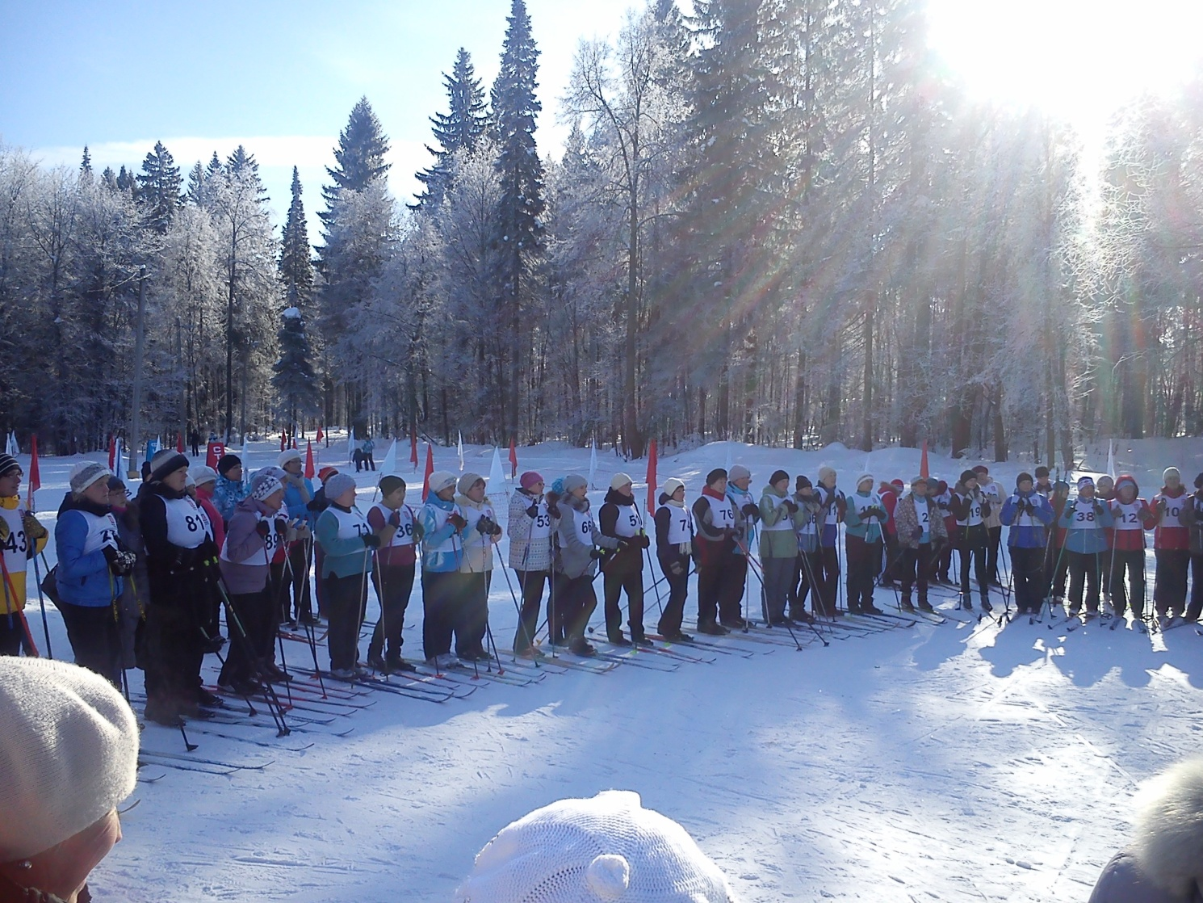
Соревнования проходили по следующим видам: волейбол, лыжные гонки, веселые старты.
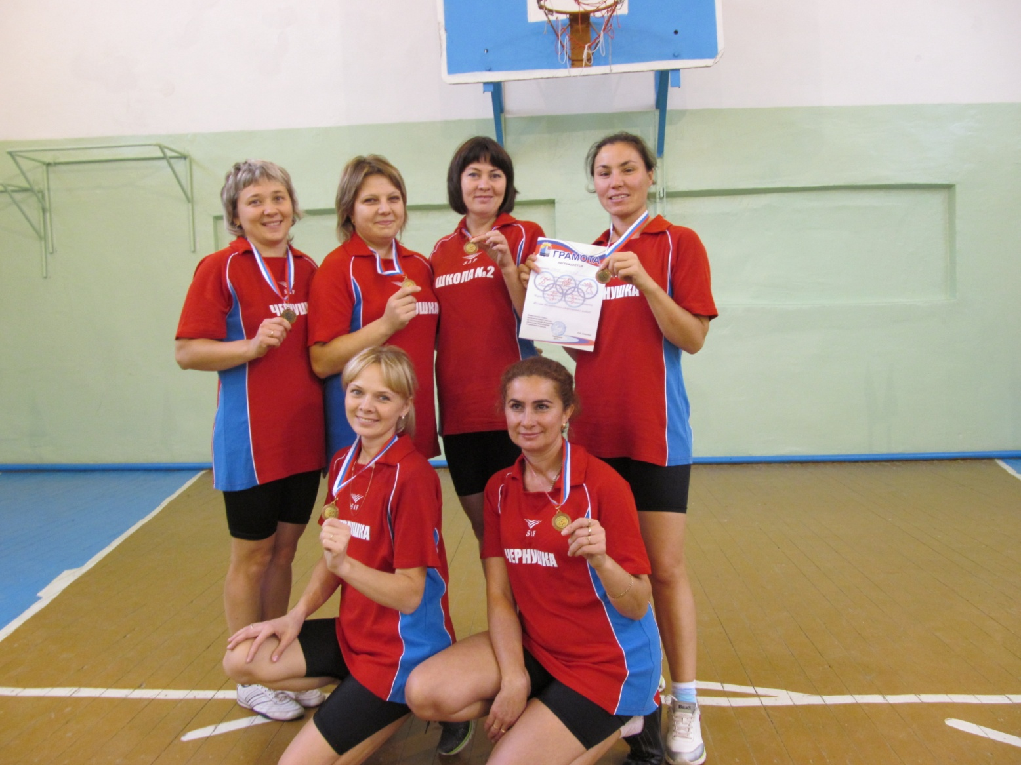Количество команд до 40! Количество участников – 276 человек.
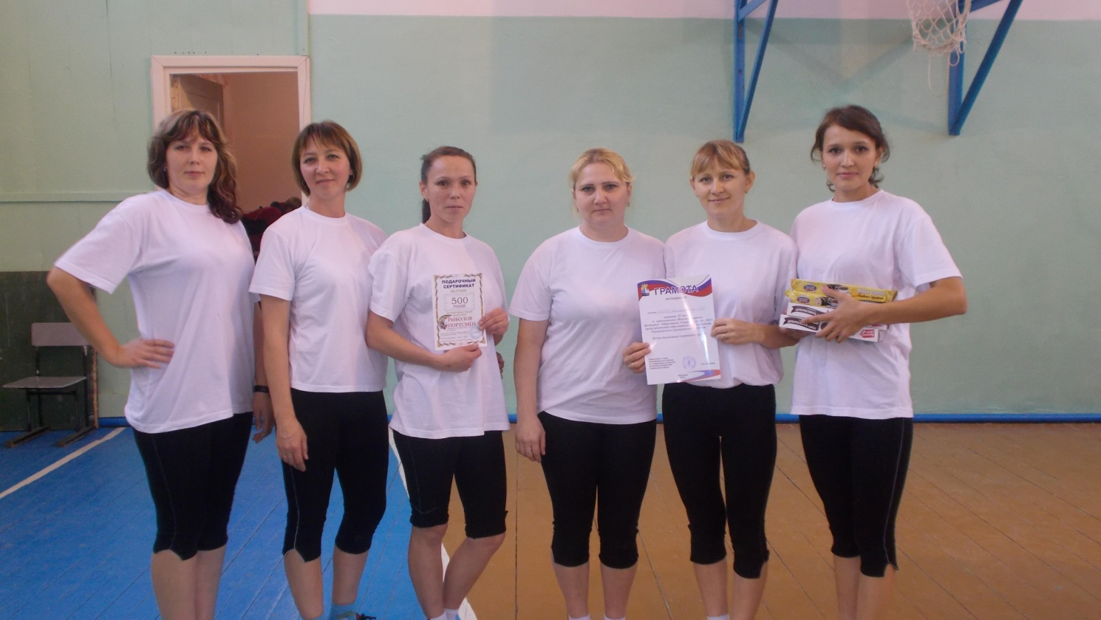
Абсолютным победителем фестиваля «Образование. Спорт. Здоровье» в 2015 году стала команда первичной профсоюзной организации МБОУ «Кадетская школа» (на фото):

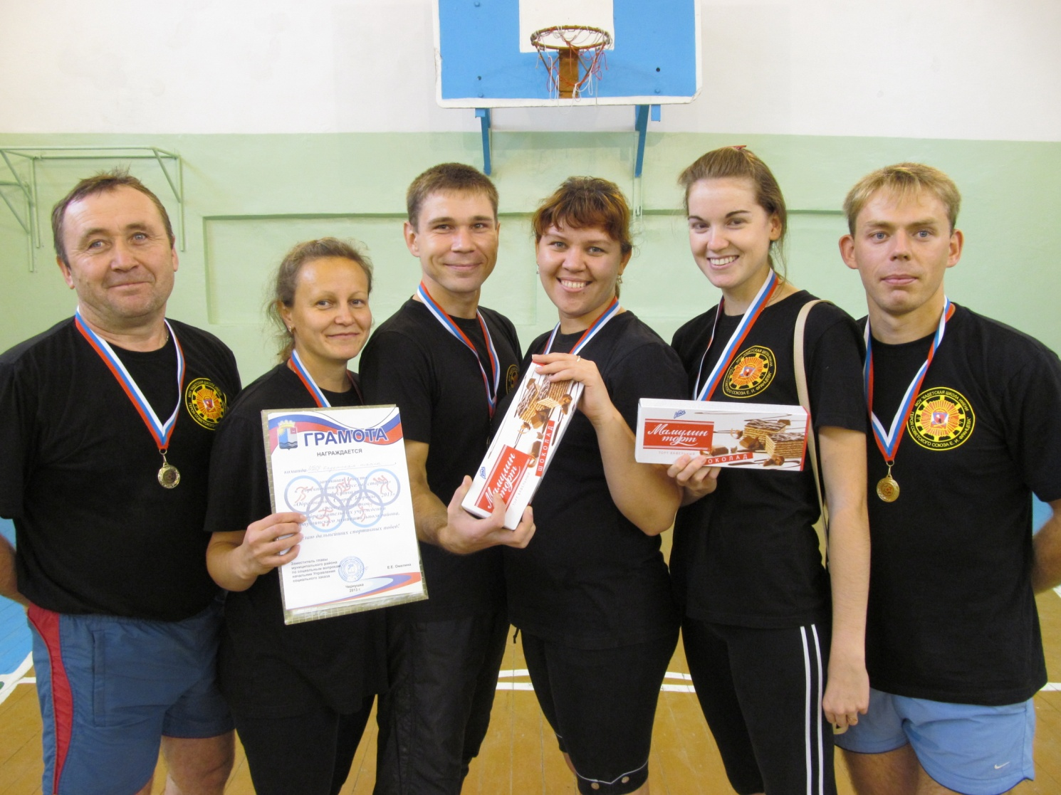
3 года коллективы образовательных учреждений принимают участие в интеллектуальных играх на приз главы Чернушинского муниципального района.
Ежегодно проводится конкурс профсоюзных агитбригад, темами выступления участников являлись «Закон об образовании РФ», мотивация профсоюзного членства и информационная работа в профсоюзе. В краевом конкурсе агитбригад успешно выступил коллектив первичной профсоюзной организации МБДОУ «Центр развития ребенка – детский сад № 9» (на фото):
Очередность на получение путевки на оздоровление работников существует при администрации Чернушинского муниципального района (для всех отраслей), в которой зафиксировано 1200 человек. Непосредственное вручение путевок осуществляет отдел социальных программ при администрации района. Также отдел формирует бюджет по данному разделу на 2016 год и осуществляет отчетность за предыдущие годы. Для работников образования очередность на получение путевки существует при Чернушинской районной территориальной организации Профсоюза работников народного образования и науки Российской Федерации, в которой зафиксировано 830 человек. Очередность на получение путевки существует в каждом образовательном учреждении, куда передаются первичные документы и где даются разъяснения, консультации председателями первичных профсоюзных организаций по процедуре распределения и возможностях получения путевки на оздоровление. Доля системы образования от общего количества путевок составляет 63,5%.
Распределение по типам учреждений, категориям работников и по годам:
Год | Всего  путёвок | Из них по категориям работников |  |  |  |  | Из них по типам учреждений
 |  | Педагог | Воспитат. | Руковод. | Техперс. | Другие (зам., психологметодист  делопр.) | Школы | ДОУ | Доп. образ. | Другие  (ЦБ, ММЦ)
2007 | 50 шт. | 23 | 9 | 13 | 3 | 2 | 26 | 19 | 4 | 1
2008 | 52 шт. | 27 | 15 | 1 | 4 | 5 | 26 | 19 | 4 | 3
2009 | 103 шт. | 56 | 28 | 0 | 5 | 14 | 53 | 35 | 12 | 3
2010 | 45 шт. | 17 | 15 | 0 | 4 | 9 | 20 | 20 | 3 | 2
2011 | 33 шт. | 13 | 8 | 0 | 1 | 11 | 13 | 11 | 8 | 1
2012 | 46 шт. | 16 | 13 | 4 | 7 | 6 | 20 | 20 | 5 | 1
2013 | 57 шт. | 31 | 7 | 3 | 5 | 11 | 33 | 17 | 4 | 3
2014 | 47 шт. | 20 | 12 | 2 | 7 | 6 | 21 | 21 | 4 | 1
2015 | 26 шт. | 11 | 4 | 2 | 3 | 6 | 17 | 8 | 1 | 0
Всего | 459 шт. | 214 | 111 | 25 | 39 | 70 | 229 | 170 | 45 | 15

Всего количество путевок для отрасли образования в 2015 году – 26 штук. Средняя стоимость путевки за 14 дней – 17250 рублей. (13 путевок в профилакторий «Камские зори» г. Чайковский по 14480 рублей и 13 путевок в профилакторий «Здоровье» г. Чернушка по 20020 рублей с 17 по 30.12.2015). Половина работников, получивших путевки, платила 30% от стоимости, четверть работников 20% и 25 % от стоимости, и четверть 10% и 15 %. На 2016 год запланировано, что работники в среднем будут платить 25% от стоимости путевки.
Ежегодно многие коллективы образовательных учреждений совершают экскурсионные поездки по историческим местам края, в музеи и театры. С удовольствием используют для проведения культурно – массовых и спортивных мероприятий спортзалы школ, лыжную базу, бассейн, детский оздоровительный лагерь «Чайка», парки города и лес района.
Самым острым и неудовлетворительно решаемым вопросом в районе остается жилищный вопрос. Лишь две молодые семьи участвуют в программе «Улучшение жилищных условий для молодой семьи». Все нуждающиеся в улучшении своих жилищных условий стоят в очередях, формируемых в поселениях, в последние два года работники улучшают свои жилищные условия за счет собственных средств. Через отраслевое соглашение в 2015 году выделено 3 квартиры из вторичного жилья (они распределены : директору МБОУ «Кадетская школа», учителю МАОУ «Гимназия», тренеру – преподавателю МАОУ ДО «ДЮСШ»)
Особое внимание территориальная организация уделяет правозащитной деятельности. Оказывается досудебная помощь в правовых вопросах как руководителям, так и работникам образовательных учреждений. С целью дальнейшего развития правозащитной деятельности, повышения правовой грамотности профсоюзного актива проводятся ежемесячные семинары для председателей первичных организаций профсоюза. Согласно плану работы проводится учеба профсоюзного актива, впервые избранных председателей профкомов и совместная учеба профактива района и руководителей образовательных учреждений по вопросам соблюдения трудового законодательства. На районном уровне райком Профсоюза осуществляет контроль соблюдения трудового законодательства, норм охраны труда и правил техники безопасности в учреждениях образования.
В условиях реформ, модернизаций и отсутствия стабильности районная организация настойчиво ищет новые возможности предоставления социальных гарантий работникам образовательных учреждений.
Районная организация гордится своим опытом работы, находится в постоянном поиске новых форм деятельности и нацелена на привлечение в ряды Профсоюза молодежи, воспитание новых поколений профсоюзных кадров.
Опыт работы первичных организаций Чернушинской районной территориальной организации Профсоюза работников народного образования и науки Российской Федерации представлен ниже.

Муниципальное бюджетное дошкольное образовательное учреждение «Центр развития ребёнка - Детский сад № 14» г. Чернушка, Пермский край
В 2015 г. члены профсоюза учреждения МБДОУ «ЦРР-Детский сад № 14», были награждены почетными грамотами районной, краевой отраслевых организаций Профсоюза и Центрального Совета Всероссийской организации Профсоюза образования за большой вклад в организационное укрепление первичной профсоюзной организации, целенаправленную работу по мотивации профсоюзного членства, по защите интересов и прав работников дошкольных образовательных учреждений, большую и планомерную работу по охране жизни и здоровья сотрудников и воспитанников, культурно-массовую и оздоровительную работу, высокую творческую активность, большое внимание в работе с ветеранами труда.
- Муниципальное бюджетное дошкольное образовательное учреждение «Центр развития ребенка - Детский сад № 14» открыт в 1973 году, В ДОУ 10 групп. С целью повышения социальной защиты сотрудников детского сада была создана профсоюзная организация, которая живет заботами и проблемами детского сада, защищает, отстаивает социально-экономические и трудовые права и интересы работников. Председателем является Пивоварова Светлана Анатольевна.
Состав первичной профсоюзной организации учреждения сохраняется стабильным на протяжении всех лет работы детского сада. В результате целенаправленной работы по организационному укреплению первичной профсоюзной организации, усилению работы по мотивации профсоюзного членства численность членов профсоюза детского сада составляет 97,4 % .
В состав профсоюзного комитета входят 11 человек. Профком утверждает структуру профсоюзной организации, анализирует состояние дел в организации.
Организовывается культурно – массовые мероприятия.
Члены профсоюза входят в состав комиссий учреждения.
Профактив строит свою работу на основе плана. Составляя план, профком делает акцент на следующие вопросы:
- Заключение КД, соглашения по ОТ и контроль за их выполнением;
- Контроль за соблюдением трудового законодательства;
- Улучшение условий труда и техники безопасности;
- Организация работы с молодыми педагогами;
- Организация оздоровления и отдыха работников и членов их семей.
Профком ведет планомерную и целенаправленную работу по защите интересов и прав работников дошкольного образовательного учреждения. Между администрацией дошкольного учреждения и профсоюзной организацией заключен коллективный договор для защиты прав работников. Должное внимание уделяется заключению трудовых договоров с работниками.
Важная роль в работе по повышению профсоюзного членства отводится социальному партнерству. Так в коллективном договоре предусмотрены дополнительные меры социальной защиты сотрудников:
- повышение квалификации;
- дополнительный отпуск педагогическим работникам сроком до одного года;
- предоставление санаторно-курортного лечения для взрослых сотрудников и их детей;
- выдача спецодежды.
Предоставление оплачиваемых социальных отпусков сотрудникам, отработавшим 1 год в данном учреждении:
- работникам, не пользовавшимся в течение года больничными листами - 3 дня;
- работникам в день своего рождения - 1 день;
- с юбилейной датой работника - 2 дня;
- родителю для проводов сына в армию - 2 дня;
Предоставление оплачиваемых социальных отпусков вне зависимости от отработанного времени в данном учреждении:
- работникам в связи со смертью близких родственников (родителей, родителей супруга, супругов, братьев, сестер, детей) - 3 дня.
- по уходу за тяжело больными родственниками, на основании справки из лечебного учреждения;
- активным членам профсоюзного комитета - 2-5 дней (по решению общего собрания);
- родителю первоклассника в день Знаний - 1 день (1 сентября);
- работникам в связи с собственной свадьбой и свадьбой детей - 3 дня.
Учреждение перешло на новую систему оплаты труда. Было принято Положение об оплате труда работников МБДОУ «ЦРР-Детский сад № 14», Положение об оплате труда и материальном стимулировании работников МБДОУ «ЦРР-Детский сад № 14» , утвержденное 19.02.2015г. Переход на новую систему оплаты труда позволил повысить мотивацию сотрудников на качественное и результативное выполнение работы, дал возможность материально стимулировать творческих и инициативных работников.
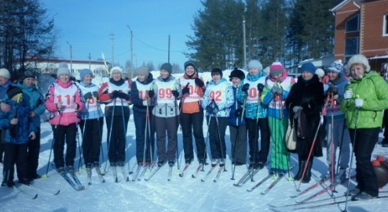
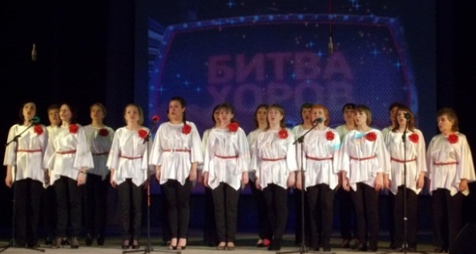
Коллектив детского сада отличает высокая творческая активность. Сотрудники с энтузиазмом берутся за выполнение различных заданий, с удовольствием участвуют в конкурсах районного и областного масштаба. В рамках реализации программы «Развитие физической культуры, спорта и здорового образа жизни» коллектив активно участвует в районном фестивале «Образование. Спорт. Здоровье» и занимает призовые места среди работников образовательных учреждений. В 2015г. «Лыжные гонки» в общем зачете – 3 место, «Волейбол» среди дошкольных образовательных учреждений – 3 место. В общем зачете среди всех образовательных учреждений Детский сад занял 2-е место. В детском саду работает творческий педагогический коллектив, педагоги ежегодно участвуют в конкурсе «Учитель года», участвуют в районном конкурсе «Битва хоров» - в 2015г. заняли 1 Место.
Особое значение в детском саду уделяется охране жизни и здоровья сотрудников и воспитанников. В детском саду оформлены «Уголок здоровья», «Уголок безопасности», в которые помещается информация для родителей о детских заболеваниях, мерах их предупреждения, профилактических мероприятиях по детскому дорожно-транспортному и бытовому травматизму. Один раз в квартал комиссия по охране труда составляет акты осмотра детских площадок, других помещений для работы с детьми, заграждений и т.д., комиссия, в состав которой входит уполномоченный по охране труда от первичной профсоюзной организации, осуществляется контроль с целью своевременного устранения причин, несущих угрозу жизни и здоровью воспитанников и работников, выявляются нарушения и раз в месяц работодателю выдается представление по устранению нарушений (так в 2015 году уполномоченным по охране труда проведено 47 актов, выявлено 33 нарушений, которые в дальнейшем были устранены).
Работники дошкольного учреждения 4 раза в год проходят инструктаж по охране жизни и здоровья воспитанников. Правила внутреннего распорядка – 2 раза, на рабочем месте – 2 раза, по правилам пожарной безопасности – 2 раза, по обеспечению антитеррористической защиты ДОУ и предупреждению ЧС – 3 раз, вводный при поступлении на работу. С воспитанниками систематически проводятся мероприятия согласно годовому плану работы по предупреждению детского дорожно-транспортного травматизма.
Два раза в год организуются месячники безопасности, анализируется работа по профилактике детского дорожно-транспортного травматизма.
В дошкольном учреждении оформлен «Профсоюзный уголок», где размещена информация о профсоюзной работе, объявления, поздравления, новости, законодательные акты.
Ежегодно заключается соглашение по охране труда между администрацией и профсоюзом - 2 раза в год анализируется его выполнение (июль, декабрь).
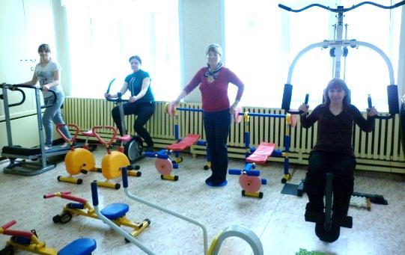
Одним из пунктов соглашения является работа по снижению травматизма и заболеваемости сотрудников.
В учреждении созданы условия для занятия спортом, имеется физкультурный зал, тренажерный зал, оснащенный всем необходимым оборудованием. Для сотрудников проводится производственная гимнастика.
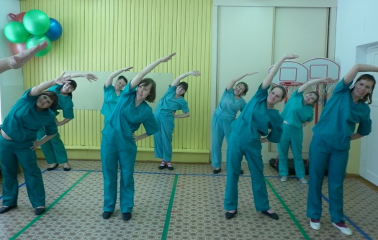

Профком совместно с администрацией рассматривает вопросы премирования работников. Ежемесячное материальное поощрение к заработной плате проводится согласно «Положению об оплате труда и материальном стимулировании работников МБДОУ «ЦРР-Детский сад № 14».
Не оставлены без внимания неработающие пенсионеры. Профком и администрация учреждения поздравляют их с праздниками, приглашают на мероприятие, которое посвящено Дню пожилого человека.
Традициями детского сада стали проведения вечеров и праздников, проводятся награждения, вручения подарков, торжественное поздравление юбиляров.
Администрация и профсоюзный комитет дошкольного образовательного учреждения и в дальнейшем нацелены делать всё возможное для защиты прав и интересов сотрудников, создания комфортных условий для выполнения ими должностных обязанностей.

Муниципальное бюджетное дошкольное образовательное учреждение «Детский сад № 1» г. Чернушка, Пермский край
В соответствии с «Положением о Чернушинской районной территориальной организации Профсоюза работников народного образования и науки Российской Федерации» первичная профсоюзная организация Муниципального бюджетного дошкольного образовательного учреждения «Детский сад № 1» является её структурным звеном.
На 1 января 2016 года первичная профсоюзная организации МБДОУ "Детский сад № 1" насчитывает 11 человек, что составляет 100%. В течение 2015 года в профсоюзную организацию был принят 1 человек. Выбывших не было. В целом, уровень профсоюзного членства остается стабильным. В 2015 г. численность профсоюзной организации работников по сравнению с 2014 годом увеличилось на 1 работника.
Председателем является Шадрина Лилия Рашитовна, члены профкома Шибаева О.А, Турицина Р.А., секретарь Гайнетдинова Г.Г. Сохранение стабильного уровня членства стало возможным благодаря усилиям первичной профсоюзной организации работников, направленным на поиск новых форм мотивационной работы, активизацию работы председателя.
Для оперативного учёта членов профсоюза ведется база данных. Проводится сверка членов профсоюза. Ежемесячно осуществлялся безналичный сбор членских взносов с перечислением их на счёт профкома работников, что выполнялось в полном соответствии с Уставом общероссийского Профсоюза работников народного образования и науки, Положением первичной профсоюзной организации, Коллективным договором.

За 2015 календарный год прошли пять собраний. Рассматривались такие вопросы, как «О создании молодежного совета», «Об реализации Указов Президента РФ № 597,761», «Изменения в пенсионном фонде»», « Итоги VII Съезда Профсоюза и 25 - летие Общероссийского Профсоюза образования» По всем рассмотренным вопросам приняты решения, в соответствии с которыми проводилась работа. Все решения профсоюзного комитета за отчетный период были выполнены.

В течение года председатель награждался Почетной грамотой Чернушинской районной территориальной организации Профсоюза работников народного образования и науки Российской Федерации.
В течение года с профкомом согласовывались приказы и распоряжения, касающиеся социально-трудовых отношений работников детского сада (нормы труда, оплата труда, работа в предпраздничные и праздничные дни, вопросы охраны труда, вопросы организации лечения, оздоровления и отдыха работников ). В течение отчетного периода был выполнен большой объем работы по рассмотрению обращений и оформлению документов по оказанию материальной помощи. Вся информация о деятельности профсоюзного комитета для информирования рядовых членов профсоюза размещается на информационном стенде профкома.

Профсоюзный комитет постоянно пополняет и обновляет материалы на сайте http://cheremuchki.caduk.ru , на котором представлена информация, позволяющая обеспечить знание прав и преимуществ членов профсоюза, знание того, что делает профком и каковы результаты его деятельности, а также знание о деятельности профсоюзных органов.

С целью привлечения к занятиям спортом проводились соревнования «А ну-ка девушки».
В соответствии с планом работы профком работников совместно с администрацией ДОУ проводили праздничные мероприятия к Дню защитника Отечества, Международному женскому дню, Дню Победы, Международному дню семьи, Дню защиты детей, Дню знаний, Дню пожилых людей, Дню учителя, Дню матери, Новому году.
В целом работу первичной профсоюзной организации считаем удовлетворительной.

Муниципальное автономное дошкольное образовательное учреждение «Центр развития ребёнка - детский сад № 7» г. Чернушка, Пермский край

Отчет подготовлен председателем профсоюзного комитета Поповой Тамарой Борисовной.
На учете в профсоюзной организации МАДОУ «ЦРР – детский сад № 7» состояло на 01.01.2015 год 75 человек (100 %).
Профсоюзная организация создана с целью повышения социальной защиты работников детского сада, которая живет заботами и проблемами учреждения, защищает, отстаивает социально-экономические и трудовые права и интересы работников. Профсоюз сегодня – это единственная организация, которая защищает социально-экономические права работников, добивается выполнения социальных гарантий, улучшает микроклимат в коллективе.
Вся работа проводилась в соответствии с планом профсоюзного комитета детского сада, базировалась на основных принципах Положения о первичной профсоюзной организации. Выборным и исполнительным органом профсоюзной организации является профком. Состав профсоюзного комитета:
- Председатель – Попова Тамара Борисовна
- Заместитель председателя – Белозерова Эльвира Александровна
- Секретарь – Матвеева Тамара Евгеньевна
- Культурно-массовый сектор – Гребнева Елена Юрьевна
- Социально-бытовой сектор – Русинова Ольга Валентиновна
За отчетный период состоялись заседания профсоюзного комитета, на которых были рассмотрены следующие вопросы: премирование членов педагогического коллектива ДОУ ко Дню дошкольного работника, к 8 Марта, к Новому году, оказание материальной помощи, в связи с похоронами, юбилеями, свадьбой, с оздоровлением.
Председатель совместно с секретарем обеспечивает текущий учет и сохранность документов первичной профсоюзной организации в течение отчетного периода. Председателем решались уставные задачи профсоюза по представительству и защите социально-трудовых прав и профессиональных интересов членов профсоюза. Председатель приняла участие в процессе подготовки к аттестации педагогических работников детского сада: организовала прием новых членов педагогического коллектива, пришедших на работу в течение года. Принимала участие в согласовании графика отпусков, осуществлялся контроль за соблюдением трудового кодекса РФ, норм охраны труда.
В ДОУ создаются условия для профессионального роста педагогического состава. Это особенно важно на современном этапе, так как рынок труда диктует повышенные профессиональные требования к педагогам. Меняется система взаимоотношений педагогов в коллективе, она выходит на уровень социального партнерства. Стилем жизни для многих педагогов становится участие в различных конкурсах:
- Участие в районном конкурсе «Битва хоров»
- «Веселые старты»
Проводилась работа по разработке, утверждению и принятию коллективного договора на 2015 – 2018 года между администрацией детского сада и профкомом.
В течение отчетного периода проверялось наличие трудовых договоров с работниками, порядок их заключения, содержания, правильности заполнения трудовых книжек, под контролем были и остаются вопросы охраны труда, где замечаний выявлено не было.
Один раз в полугодие комиссия по охране труда проверяет выполнение соглашения, о чем оформляет акт установленного образца. Планы работы и соглашения по охране труда согласовались с профсоюзным комитетом, утверждались заведующим ДОУ.
Общественный надзор в ДОУ за соблюдением техники безопасности выполняется специалистом по охране труда Найдановой Зинаидой Сергеевной. Обновлены все инструкции по охране труда. Инструкции по профессиям и видам работ разрабатывается на основе соответствующих правил и утверждаются заведующим с учетом мнения профсоюзного комитета. Специалистом по охране труда осуществляется контроль с целью своевременного устранения причин, несущих угрозу жизни и здоровью воспитанников и работников. В ДОУ оформлена наглядная агитация по охране труда.
Для поддержания здоровой, жизнерадостной атмосферы в коллективе проводится культурно-просветительская работа. Традиционно прошли встречи коллектива на праздниках. Активность члены профсоюза проявили в спортивных соревнованиях.
В целях информационного обеспечения деятельности профсоюза был оформлен стенд «Наш профсоюз». Разработаны локальные документы деятельности профсоюзной организации в детском саду. У первичной профсоюзной организации нашего детского сада еще множество задач. В перспективе – проекты по мотивации вступления в профсоюз, культурно-массовой и спортивно-оздоровительной работе, развитию информационной политики и социального партнерства на всех уровнях. Хочется пожелать каждому члену профсоюза лучше осознать, что единому, сплоченному, постоянно развивающему профессиональному союзу по плечу решение важнейшей задачи – сделать профессию – престижной.
Охрана труда и здоровья
Профсоюзная комиссия проводила работу по данному направлению в соответствии с соглашением по охране труда. С профсоюзной комиссией согласовываются инструкции, несчастных случаев в детском саду за отчетный период не зарегистрировано. Профсоюзной комиссией проведена комплексная проверка организации питания детей.
Социальная деятельность
Социальная деятельность профсоюзной комиссии велась по следующим направлениям:
- Социальное страхование
- Оказание материальной помощи членам профсоюза
- Проведение культурно-массовых мероприятий.
На заседаниях рассматривались вопросы по распределению путевок в санатории, детские лагеря. Профсоюзная комиссия оказала помощь в проведении следующих культурно-массовых мероприятиях: День дошкольного работника, Новый год, 8 Марта, День пожилого человека, профсоюзная ёлка для детей членов профсоюза. Материальная помощь членам профсоюза выделяется в соответствии с Положением о выделении материальной помощи. Коллектив разделяет радость и боль сотрудников. Каждый член коллектива может рассчитывать на поддержку в трудной ситуации. Материальная помощь оказывалась в связи с болезнью сына, в связи со смертью близких людей. Традиционными стали поздравления с Днем рождения и юбилеями. Для этого оформлен стенд. Ежегодно приобретаются подарки членам профсоюза к Новому году.
Контрольно-ревизионная деятельность
Ревизионная комиссия в отчетный период строила свою работу в соответствии с положением о контрольно-ревизионной комиссии. Проводила ревизию профсоюзных средств один раз в год. Денежные средства расходуются в соответствии с утвержденной на отчетном собрании сметой. Доходы поступали своевременно. Ежемесячно проводилась выборная проверка правильности взыскания членских взносов. Расходы производились в соответствии с Положением о материальной помощи и решениями профкома.
Нецелевое использование комиссия не выявила.
Хотелось бы поблагодарить всех членов профсоюзной организации, принимающих активное участие в культурных мероприятиях. Особые слова благодарности заведующему МАДОУ «ЦРР – детский сад № 7» Беловой Марине Геннадьевне за социальное партнерство и взаимопонимание. Она всегда готова к диалогу, уважительно относится к предложениям профсоюзной организации, старается по возможности помочь. С таким руководителем можно продуктивно работать на благо коллектива.

Муниципальное бюджетное дошкольное образовательное учреждение «Детский сад № 13» г. Чернушка, Пермский край
В составе МБДОУ «Детский сад №13» 31 сотрудник: 1 АУП, 15 педагогических работников, 15 младшего обслуживающего персонала. На учете в первичной профсоюзной организации 20 человек. Членов профсоюзного актива – 9 человек. За 2015 год вступило 5 человек.
Главным и основополагающим стержнем в работе первичной профсоюзной организации с целью привлечения в ее состав количества членов Профсоюза является четко выстроенная система информирования работников образовательного учреждения. Мы хотим, чтобы все работники детского сада были объединены не только профессиональной деятельностью, но и досугом, помощью и взаимовыручкой в решении социальных и бытовых проблем.
В течение 2015 года члены профкома:
- Вели учет и приводили в соответствие документы первичной профсоюзной организации .
- Осуществляли контроль за соблюдением законодательства в сфере труда и охраны труда.
- Организовывали прием в профсоюз работников дошкольного учреждения.
Вся деятельность первичной профсоюзной организации отражена в следующих документах:
- Протоколы профсоюзного комитета.
- Протоколы профсоюзных собраний.
- Протоколы по распределению выплат стимулирующего характера педагогическим работникам.
- Книга регистрации заявлений на санаторно-курортное лечение.
- Материалы по охране труда.
- Акты по выполнению соглашений по охране труда.
- План работы на текущий год.
- Материалы об оказании материальной помощи членам профсоюза и проведению культурно-массовых мероприятий.
Профком МБДОУ «Детский сад № 13» работает в тесном контакте с администрацией детского сада и Чернушинской районной территориальной организацией Профсоюза. В детском саду сложилась целостная система социального партнерства между администрацией и первичной профсоюзной организацией, в основе которой – коллективный договор .Коллективный договор прошел уведомительную регистрацию в Министерстве промышленности, предпринимательства и торговли Пермского края. В коллективный договор включены дополнительные, по сравнению с Трудовым кодексом РФ и предыдущим КД, льготы и условия для работников учреждения : дополнительные оплачиваемые и неоплачиваемые дни к отпуску, премирование юбиляров.
Основным направлением деятельности профсоюзного комитета детского сада является работа по охране и безопасности труда сотрудников и воспитанников. С этой целью каждый год председатель профкома Сафонова Ольга Ивановна и заведующий детским садом Иванова Зоя Михайловна заключают соглашение по охране труда. Уполномоченный профкома по охране труда Шарбуллина Римма Хакимзяновна осуществляет контроль над соблюдением инструкций по технике безопасности, за проведением инструктажей по правилам пожарной безопасности и антитеррористических актов, за тренировочными занятиями по эвакуации из здания воспитанников и сотрудников. Ежегодно проводится осмотр зданий, сооружений, групп, спортивных залов, пищевых блоков на соответствие их нормам охраны труда, изложенными в СанПиНах.
Систематически проводятся медицинские осмотры, диспансеризация. В учреждении имеется уголок «Наша профсоюзная жизнь» со сменной информацией, где вставляются основные документы трудового законодательства и о деятельности первичной, районной, краевой и Всероссийской организаций Профсоюза работников народного образования и науки Российской Федерации.
Председатель и члены профкома уделяют большое значение отдыху сотрудников. Создана комиссия по культурно-массовой работе, организующая такие традиционные мероприятия, как чествование юбиляров, «День воспитателя», «Новый год», «8 Марта».
Для нас стало традицией поздравлять детей сотрудников на дому с Новым годом. Члены профкома: Бадретдинова Татьяна Раисовна, Заманова Юля Рифгатовна, Ощепкова Илюся Фадависовна переодеваются в костюмы и дарят подарки и радостное настроение всей семье.
Участвуем во всех районных мероприятиях и занимаем призовые места: «Битва хоров» -3 место, «Веселые старты» - 2 место, «Волейбол» -1 место, «Лыжные гонки», «Помним о прошлом» - диплом 3 степени.
Благодарю всех членов первичной профсоюзной организации, принимающих активное участие в культурных мероприятиях.
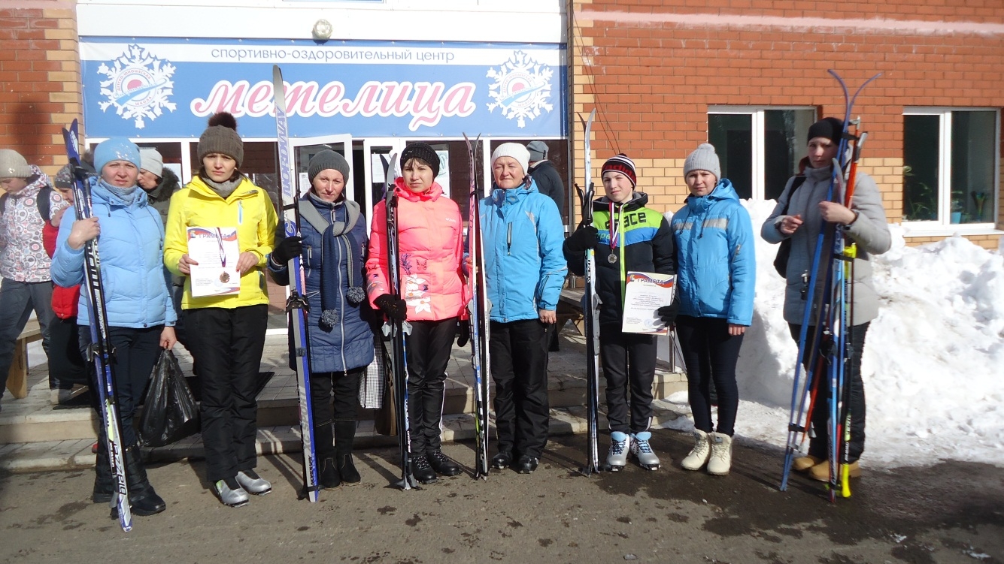
Лыжные гонки 2015 года.

Муниципальное бюджетное образовательное учреждение «Сульмашинская основная общеобразовательная школа» Чернушинского муниципального района Пермского края

Цель: Обеспечение информационной открытости и прозрачности в деятельности первичной профсоюзной организации.
Задачи: - обеспечить регулярную информированность членов Профсоюза о деятельности первичной профорганизации;
- реализовать норму Устава Профсоюза (ст.14, п.5.9.), предусматривающую ежегодный отчёт выборного профсоюзного органа перед избравшими их членами Профсоюза;

- создать условия для ежегодного информирования членов Профсоюза об основных результатах деятельности организации Профсоюза по представительству и защите социально-трудовых прав и профессиональных интересов членов Профсоюза, о развитии социального партнёрства, ходе выполнения коллективных договоров и соглашений и др.
Первичная профсоюзная организация МБОУ «Сульмашинская ООШ» является структурным звеном Чернушинской районной территориальной организации Профсоюза работников образования и науки Российской Федерации.
В первичной Профсоюзной организации состоит 10 человек, по сравнению с 2014 годом на 3 человека больше.
В 2015 году было проведено всего 6 заседаний профкома, 2 собрания, одно собрание с единой темой «Об итогах VII съезда Профсоюза и 25-летие общероссийского Профсоюза образования». В связи с юбилейной датой (25 – летием ФНПР) в честь Дня профсоюзного активиста Пермского края были награждены грамотами Чернушинской районной территориальной организации Профсоюза работников образования и науки Российской Федерации за многолетний плодотворный труд и активную работу в Профсоюзе члены профсоюза: библиотекарь - Азмукова Лилия Шарифгалеевна, учитель истории - Давлятшина Альбина Вадимовна, в связи с юбилеем и выходом на пенсию - уборщица служебных помещений Муфтахова Лилия Ахатовна. Лилии Ахатовне выделена материальная помощь из фонда первичной профорганизации. Почетной грамотой Пермской краевой территориальной организацией Профсоюза работников образования и науки Российской Федерации награждена учитель ИЗО и технологии, председатель Мугалимова Рамида Минихановна .
Срок действия коллективного договора истек в 2015 году. В декабре была создана комиссия по разработке и заключению нового коллективного договора. Председателем была оказана правовая помощь в разработке коллективного договора. В 2016 году в феврале коллективный договор пройдет регистрацию.
В 2015 году в образовательной организации были проведены проверки по вопросам колдоговорной кампании, охране труда и технике безопасности. По охране труда и технике безопасности нарушений нет.
Профком школы проводил праздники (8 марта, День учителя, новогодний праздник), чествовал учителей – ветеранов, юбиляров.
В школе есть профсоюзный уголок, где размещаются новости, поздравления и основные документы. Выписана газета «Профсоюзный курьер».
Работу профкома за 2015 год признана удовлетворительной.

Председатель первичной профсоюзной организации Р.М. Мугалимова

Муниципальное бюджетное образовательное учреждение «Рябковская средняя общеобразовательная школа» Чернушинского муниципального района Пермского края

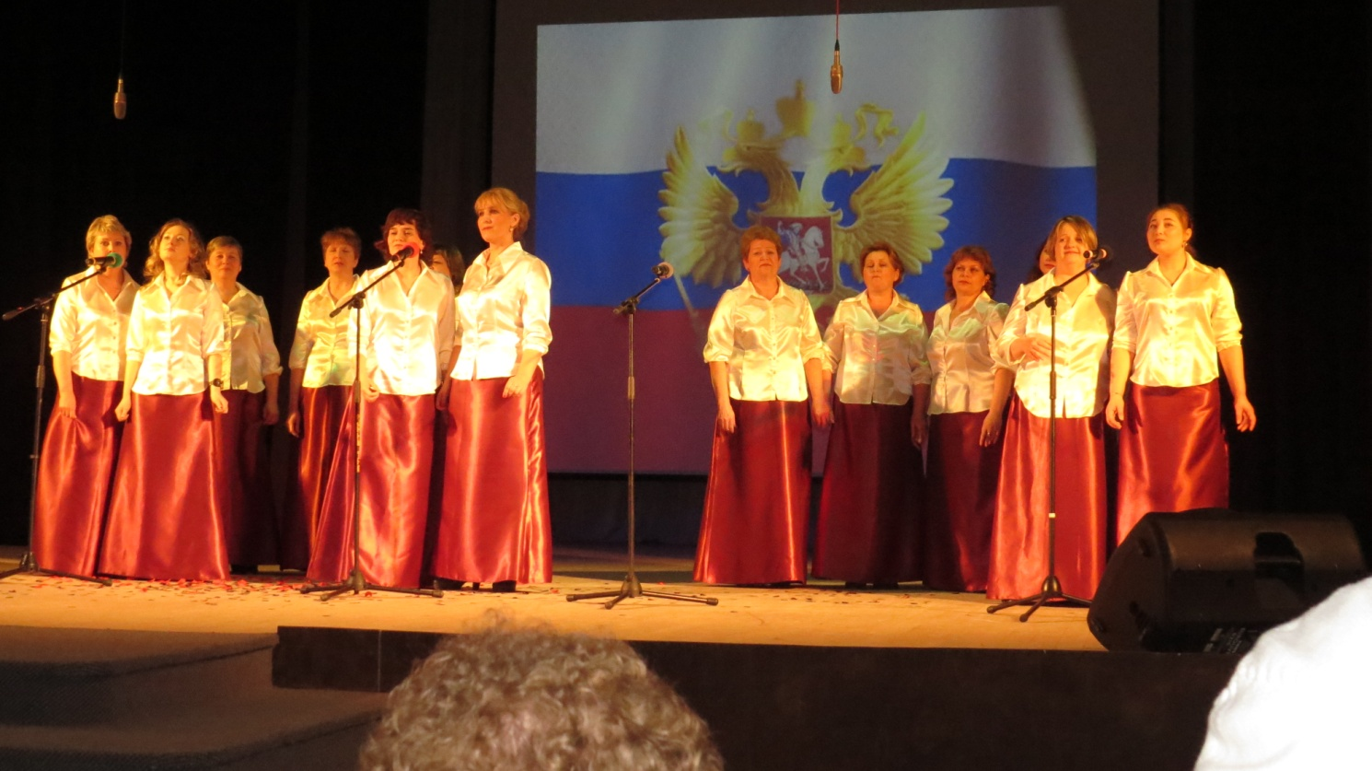
Первичная профсоюзная организация Рябковской школы появилась в 30-40-е годы ХХ века. В настоящий момент организация насчитывает 32 человека (из 32 работников учебного заведения). Среди них 19 учителей и 10 человек из числа обслуживающего персонала, 1 руководитель и 2 завуча. За истекший период ряды профсоюзной организации школы выросли на 5 человек, но в то же время, из организации выбыло 3 человека (1-в связи с выходом на пенсию, 1 человек уволился в связи с переездом, 1 - в связи с призывом на срочную службу в армию).
Во главе профсоюзной организации школы находится профком, который выбирается на общем собрании профсоюза прямым голосованием сроком на 2 года. В профсоюзный комитет выбрано 4 человека: Андрианова В.Ф. – председатель, Братчикова С.В., Зыкова О.В., Туктагулова М.К. - члены профкома. Профком организует и направляет работу не только профсоюзной организации, но и всего коллектива школы. За отчетный период профкомом было проведено 9 заседаний с разными повестками дня: об оказании материальной помощи, о выделении путевок детям членов профсоюза, о приеме новых членов профсоюза, о производственной дисциплине и стимулировании педагогов, о нарушении трудовой дисциплины, о проведении разных праздников.
Кроме того, члены профкома являются активными участниками спортивных соревнований и художественной самодеятельности в школе, поселении и в районе. Члены профсоюза школы принимали участие в районных мероприятиях «Битва хоров» и в фестивале «Образование. Спорт. Здоровье -2015» .
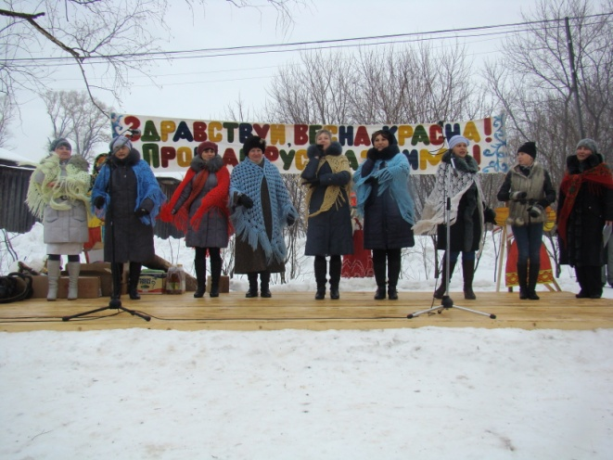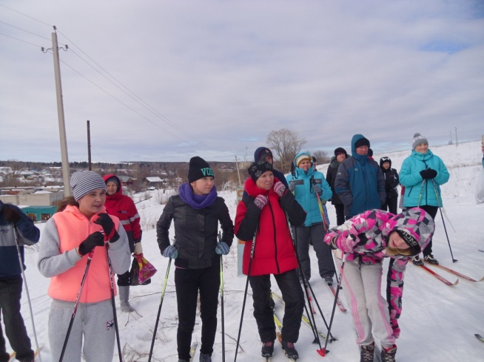
Члены профсоюза школы принимали активное участие в шести поселенческих мероприятиях: «Проводы Масленицы», лыжные гонки, «Театральная весна», спортивный праздник, интеллектуальные игры, «Битва хоров». Кроме того, в коллективе есть традиция - поздравлять именинников и юбиляров, в том числе и пенсионеров.
Профком осуществляет контроль за соблюдением выполнения пунктов коллективного договора и Трудового законодательства. Председатель профкома или его члены являются постоянными представителями комиссии по стимулированию работников, распределению отпусков и организации летнего отдыха. Совместно с работодателем решаются вопросы социально-экономического характера (такие как жилищные). Профком держит на контроле выплаты коммунальных, сельских, единовременные выплаты молодым специалистам и выплаты льгот. Совместно с администрацией школы профком помогает молодым специалистам влиться в коллектив и совершенствовать свое мастерство. Профком обращает внимание и на охрану труда всех работников (рабочее время, обеспечение спецодеждой в соответствии с нормативами, безопасность на рабочем месте). К сожалению, температурный режим некоторых классных помещений не соответствует нормам по причине, не зависящей даже от администрации.
В школе есть несколько комиссий (комиссия по урегулированию споров, комиссия по расследованию несчастных случаев, ревизионная комиссия) которые состоят из членов профсоюза. Работа этих комиссий проходит по мере необходимости. Так две первые комиссии за отчетный период не собирались ни разу (не было повода), а ревизионная комиссия собиралась один раз. Целью заседания комиссии был бюджет профсоюзной организации (доходы и расходы).
В целом, работу профсоюзной организации школы можно считать удовлетворительной. Хотя в ее работе есть и существенные недостатки: низкая активность членов профсоюза на правовом поле, не проводится обучение актива, нет взаимодействия со СМИ.

Муниципальное бюджетное дошкольное образовательное учреждение «Детский сад № 11» г. Чернушка, Пермский край

Первичная профсоюзная организация МБДОУ «Детский сад №11» является структурным звеном Чернушинской районной территориальной организации Профсоюза работников образования и науки Российской Федерации.
В своей деятельности первичная профсоюзная организация руководствуется Уставом профсоюза, Законом РФ «О профессиональных союзах их правах и гарантиях деятельности», действующим законодательством, нормативными актами.
Основной целью профсоюза является представительство и защита социально-трудовых прав и профессиональных интересов членов профсоюза.
Важным направлением в деятельности нашего профкома является обеспечение безопасных условий труда. За подготовку ДОУ к новому учебному году, заключение и реализацию соглашения по технике безопасности и охране труда равную ответственность несут заведующий ДОУ и профком, а уполномоченный по охране труда осуществляет контроль выполнения данного соглашения.
На заседаниях профсоюзного комитета при составлении плана мероприятий определили, что главная задача профсоюзного комитета должна быть направлена на защиту прав и интересов работников ДОУ.
Работу в профсоюзной организации начала с января 2015 года.
На учёте в профсоюзной организации МБДОУ «Детский сад №11» состоит 17 человек (94,4 %). Заявлений о выходе из профсоюза за 2015 год не поступало.
Работа профсоюзного комитета была направлена на:
-повышение жизненного уровня членов профсоюза;
-обеспечение защиты прав каждого члена профсоюза;
-создание хороших условий для работы и отдыха членов профсоюза.
В 2015 году первичная профсоюзная организация работала по утвержденному собранием плану, а ДОУ работало по ранее утвержденному коллективному договору, все социальные льготы и гарантии работников ДОУ были сохранены.
В коллективе были созданы условия, способствующие творческому и профессиональному росту каждого работника ДОУ. Своевременно по графику, составленному ст. воспитателем, педагоги ДОУ повышают свою профессиональную квалификацию и в назначенные сроки проходят аттестацию.
Помощником в информировании членов профсоюзной организации является профсоюзный уголок, здесь можно познакомиться с информацией о деятельности первички, Чернушинской районной территориальной организации, Пермской краевой территориальной организации и Общероссийского Профсоюза работников народного образования и науки РФ, профсоюзного комитета ДОУ, материалами периодической печати, поступившими документами.
Каждый член коллектива может рассчитывать на поддержку в трудной ситуации. Так в 2015 году была выделена материальная помощь сотрудникам (Самирзановой В.М., Щеклеиной В.А, Кузьминой Е.Н, Якубовой А.В.) Кроме того, председателем первички посещался больной, находившийся на стационарном лечении.
Очень важным вопросом остаётся оздоровление сотрудников. Каждый год, совместно с медиком, все сотрудники детского сада проходят врачебную комиссию. 2015 год не стал исключением.
Администрация и профсоюзный комитет уделяют серьёзное внимание культурно-массовой работе. Традиционными стали поздравления с днём рождения и юбилеями. В 2015 году член профкома Маркова И.Н. приняла участие в конкурсе «Учитель года». Кроме того, проводились следующие мероприятия: празднование дня Дошкольного работника, 8 марта, Нового года, чествование юбиляров и поздравление пенсионеров с праздничными датами.
Профсоюзная организация нашего ДОУ каждый год активно участвует в первомайских демонстрациях и шествиях, посвященных дню города.
Хочется поблагодарить всех членов профсоюзной организации, принимающих активное участие в культурных и спортивных мероприятиях: Маркову И.Н., Харитонову И.Н., Самирзянову В.М., Галанову Г.Г, Шагиеву. Н.Н.
В 2015 году председателем проводились собрания трудового коллектива, на которых рассматривались следующие вопросы:
- «Об итогах VII съезда профсоюза и 25-летие Общероссийского Профсоюза образования»
- «О новой пенсионной формуле»
- «О поощрении профсоюзных активистов».
- «О проведении мероприятия, посвященного Дню дошкольного образования»
- «Смета доходов и расходов первичной организации»
- «Отчет о работе профсоюзного комитета за период с 01.01.2015 по 01.01.2016 года».
В дальнейшем первичная профсоюзная организация ставит такие задачи, как:
- продолжать работу по объединению усилий и координации действий профсоюзной организации по защите социально-трудовых, профессиональных прав и интересов членов профсоюза;
-проявлять настойчивость в защите прав членов профсоюза на здоровье и безопасные условия труда;
-улучшить работу по сбору документов на санаторно-курортное лечение.
-обновить информационный профсоюзный уголок в ДОУ.

Председатель первичной профсоюзной организации МБДОУ «Детский сад №11» Шагиева Н.Н.

Муниципальное бюджетное образовательное учреждение «Атняшинская основная общеобразовательная школа» Чернушинского муниципального района Пермского края

Численность первичной профсоюзной организации МБОУ «Атняшинская ООШ» составляет 100% (16 человек).

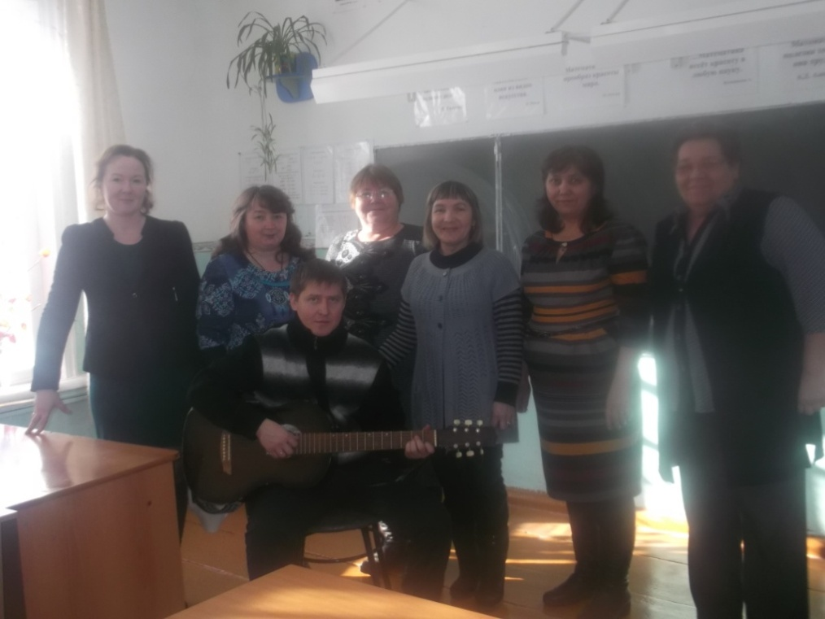
Вся работа нашей первичной организации направлена на улучшение жизни и быта сотрудников. Свою деятельность профсоюзная организация осуществляет в соответствии с утвержденным коллективным договором.
Основные направления работы:
- соблюдение коллективного договора;
- организация совместных мероприятий для членов коллектива и их семей;
- соблюдение прав работников;
- оздоровление работников и их детей;
- соблюдение ТБ.
В коллективе работают педагоги с большим трудовым стажем и опытом. Они составляют основную часть коллектива. В коллективе школы работает молодой специалист. Коллектив наш работоспособный, опытный. Смело внедряет различные новшества, инновационные технологии. Активно откликается на различные дела и акции.
Ежемесячно перечисляются на счёт профсоюза членские взносы из заработной платы работников.
В нашей школе оформлен профсоюзный уголок с информацией о работе профсоюзного комитета.
Большое значение профком уделяет отдыху работников школы. Это важное направление в деятельности профкома. Организуются традиционные праздники «День знаний», «День учителя», «Новый год», «8 Марта», «23 февраля».
Доброй традицией стало поздравление юбиляров с вручением памятных подарков. Проводится работа с ветеранами педагогического труда – к празднику «День учителя» вручаются цветы и небольшие сувениры.
Проводится работа по организации творческих программ юбилеев и профессиональных праздников. Оказана материальная помощь к юбилею Заболотных Е.Н. (в сумме тысяча двести рублей).
Проведены собрания по теме «Итоги 7 съезда Профсоюза и 25-летие Общероссийского Профсоюза образования», «Трудовое законодательство и защита прав».
Все педагогические работники и пенсионеры получают денежную компенсацию за дрова и свет согласно установленным нормам.
Внимание уделяется первичной профсоюзной организацией детям сотрудников: все дети до 14 лет на Новый год обеспечиваются подарками. Для детей при школе построена детская площадка. Зимой они катаются на коньках на катке во дворе образовательного учреждения.
Из 19 детей сотрудников (до 15 лет) трое отдохнули в профилактории города Чернушка, один - в оздоровительном лагере «Чайка» Чернушинского муниципального района.
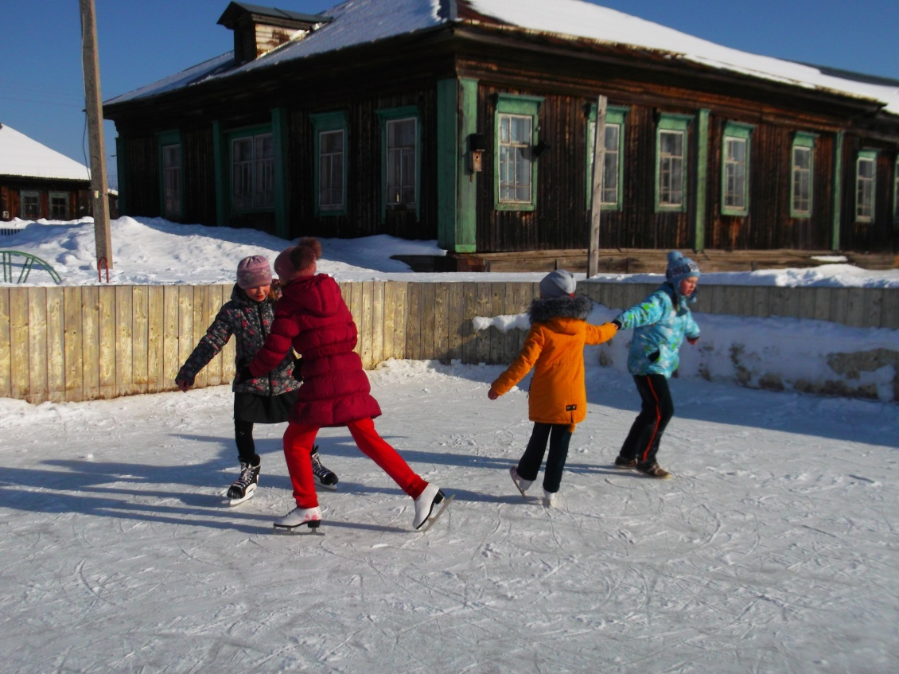
Результатом всей проводимой работы является благоприятный морально-психологический климат в коллективе, значительное снижение тревожности, отсутствие конфликтов и жалоб.
Председатель профсоюзной организации: Лазарева Ф.Х.

Муниципальное бюджетное дошкольное образовательное учреждение «Центр развития ребёнка - детский сад № 8» г. Чернушка, Пермский край

Отчет подготовлен председателем профсоюзного комитета первичной профсоюзной организации МБДОУ «ЦРР - детский сад №8» Тепляковой Валентиной Владимировной.
На учете в профсоюзной организации МБДОУ «Центр развития ребенка – детский сад № 8» состояло на 01.01.2016 г. 45 человек (70,3 %).
Профсоюз сегодня – это единственная организация, которая защищает трудовые права работников, добивается выполнения социальных гарантий, улучшает микроклимат в коллективе.
Всю свою работу профсоюзный комитет строит на принципах социального партнерства и сотрудничества с администрацией ДОУ, решая все вопросы путем конструктивного диалога в интересах работников. Деятельность профсоюзного комитета первичной профсоюзной организации МБДОУ «Центр развития ребенка – детский сад № 8»основывается на требованиях:
- Устава профсоюза работников народного образования и науки РФ;
- Положения о первичной профсоюзной организации;
- Коллективного договора.
Вся работа проводилась в соответствии с планом профсоюзного комитета детского сада, базировалась на основных принципах Положения о первичной профсоюзной организации. Выборным и исполнительным органом профсоюзной организации является профком.
Состав профсоюзного комитета:
1. Председатель профкома – Теплякова Валентина Владимировна
2. Секретарь – Трубицына Людмила Анатольевна
3. Культурно – массовый сектор – Софина Светлана Анатольевна.
4. Члены профкома – 4 человека.
За отчетный период ежемесячно проводились заседания профсоюзного комитета совместно с советом учреждения и администрацией, на которых рассматривались следующие вопросы: распределения стимулирующих выплат согласно Положению об оплате труда и материального стимулирования, премирования членов коллектива ДОУ ко Дню дошкольного работника, к Новому году, к 8 Марта, оказания материальной помощи в связи с похоронами , юбилеями, свадьбой.
Председатель совместно с секретарем обеспечивает текущий учет и сохранность документов первичной профсоюзной организации в течение отчетного периода . Председателем решались уставные задачи профсоюза по представительству и защите социально – трудовых прав и профессиональных интересов членов профсоюза. Председатель приняла участие в процессе подготовки к аттестации педагогических работников детского сада. Принимала участие в согласовании графиков отпусков, осуществляла контроль за соблюдением Трудового кодекса РФ, норм охраны труда.
В дошкольном учреждении уделяется большое внимание охране труда и технике безопасности. На совместных заседаниях профсоюзного комитета утверждается план, который включает в себя разработку мероприятий по улучшению условий охраны труда, предупреждение производственного травматизма, профессиональных заболеваний, оказание организационно - методической помощи по выполнению запланированных мероприятий.
Охрана труда – одна из приоритетных задач в ДОУ, где каждый отвечает за жизнь и здоровье детей. Разработана техническая документация, осуществляются рейды по охране труда, контролируется температурный, выполнение санитарно-гигиенических норм. В учреждении проводятся инструктажи с работниками ДОУ. Ежегодно заключается соглашение по охране труда между администрацией и профкомом, которое закрепляется в коллективном договоре.
Профком за отчетный период принимал участие в регулировании трудовых отношений, согласовании нормативных и локальных документов, распределении фонда стимулирования.
В ДОУ создаются условия для профессионального роста педагогического состава. Это особенно важно на современном этапе, так как рынок труда диктует повышенные профессиональные требования к педагогам.
Меняется система взаимоотношений педагогов в коллективе, она выходит на уровень социального партнерства.
Участвовали в районном конкурсе «Битва хоров».
Большая работа была проведена по организации культурно-массовых мероприятий: ко Дню дошкольного работника, к Новому году, к 8 Марта, День пожилого человека. Ко Дню Победы в нашем детском саду был организован совместный концерт работников ДОУ и Хора Ветеранов.
Социальная деятельность профкома велась по следующим направлениям: социальное страхование, оказание материальной помощи членам профсоюза, проведение культурно – массовых мероприятий. На заседаниях профкома рассматривались вопросы по распределению детских путевок в санатории и лагеря. Ежегодно приобретаются подарки членам профсоюза к Новому году.
Ревизионная комиссия в отчетный период проводила ревизию профсоюзных средств один раз в год. Денежные средства расходуются в соответствии с утвержденной на отчетном собрании сметой.
У профсоюзного комитета есть над чем работать. В перспективе – проекты по мотивации вступления в профсоюз, культурно – массовой и спортивно – оздоровительной работе, развитии информационной политики и социального партнерства на всех уровнях.
Последнее время в связи с различными изменениями в системе образования, а также в системе оплаты педагогического труда, больничных листов, требуется всё больше знаний трудового законодательства, поэтому председатель первичной профсоюзной организации проходит обучение для вновь избранных председателей в региональном учебном центре. Данное обучение организовано Пермской краевой территориальной организацией Профсоюза работников народного образования и науки РФ при финансовой поддержке Пермского краевого союза организаций профсоюзов «Пермский крайсовпроф».
Хотелось бы донести каждому работнику МБДОУ «Центр развития ребенка – детский сад № 8», что единому, сплоченному, постоянно развивающемуся профессиональному союзу по плечу решение важнейшей задачи – сделать профессию педагога – престижной. А это значит, что каждый работник образовательного учреждения должен быть членом Профсоюза!

Муниципальное бюджетное дошкольное образовательное учреждение «Деменевский детский сад» Чернушинского муниципального района Пермского края

Профсоюзная организация МБДОУ «Деменёвский детский сад» в настоящее время насчитывает 7 человек, что составляет 70 %. Профсоюзная организация создана с целью повышения социальной защиты работников детского сада и живет заботами и проблемами учреждения, защищая, отстаивая социально-экономические, трудовые и профессиональные интересы работников, их права и льготы , добиваясь выполнения социальных гарантий, улучшения микроклимата в коллективе.
Всю свою работу первичная профсоюзная организация строит на принципах партнерства и сотрудничества с районным Советом Профсоюза.
Главным и основополагающим стержнем в работе первичной профсоюзной организации с целью привлечения в её состав большего количества членов Профсоюза является четко выстроенная система информирования работников образовательного учреждения. Мы хотим, чтобы все работники: заведующий, воспитатели, младший обслуживающий персонал были объединены не только профессиональной деятельностью, но и досугом, чтобы коллектив участвовал в жизни каждого сотрудника, помогал решать проблемы, радовался и огорчался вместе с ним.
Только в таком коллективе, где профком и заведующий детского сада заинтересованы в создании хороших условий труда для сотрудников, они будут чувствовать себя комфортно и уверенно. Работа профсоюзного комитета за отчётный период велась в соответствии с основными направлениями деятельности первичной профсоюзной организации. Вся работа проводилась в соответствии с планом профсоюзного комитета МБДОУ, базировалась на основных принципах Положения о первичной профсоюзной организации.
В 2015 г. профком принимал участие:
- в реализации уставных задач Профсоюза по представительству и защите социально-трудовых прав и профессиональных интересов членов профсоюза,
- в аттестации педагогических работников детского сада,
- в составлении графика отпусков сотрудников,
- в согласовании нормативных и локальных документов,
- в распределении фонда стимулирования,
- в ведении коллективных переговоров и заключении коллективного договора на 2015-2018 годы для регулирования социально-правовых отношений между работодателем и работниками.
В ДОУ создаются условия для профессионального роста педагогического состава.
Один раз в полугодие комиссия по охране труда проверяет выполнение соглашения, о чем оформляет акт установленного образца. Планы работы и соглашение по ОТ согласовывались с профсоюзным комитетом, утверждались заведующим ДОУ.
Общественный надзор в ДОУ за соблюдением техники безопасности выполняется уполномоченным по охране труда . В ДОУ в 2015 г. обновлены все виды инструкций по охране труда. Инструкции по профессиям и видам работ разрабатываются на основе соответствующих правил и утверждаются заведующим с учетом мнения профсоюзного комитета. Уполномоченный по охране труда осуществлял контроль с целью своевременного устранения причин, несущих угрозу жизни и здоровью воспитанников и работников
В ДОУ оформлена наглядная агитация по охране труда .
Для поддержания здоровой, жизнерадостной атмосферы в коллективе проводится культурно — просветительская работа. Традиционно прошли мероприятия: 30-летний юбилей детского сада , 8 Марта , День воспитателя, Новый год , День села.
Проведена работа по оформлению, согласованию с работодателем и регистрации таких документов, как: Коллективный договор, Правила внутреннего трудового распорядка, Положение о стимулирующих и компенсационных выплатах к заработной плате сотрудников МБДОУ «Деменёвский детский сад».
В целях информационного обеспечения деятельности профсоюза оформлен стенд «Профсоюзный уголок».
Разработаны локальные документы деятельности профсоюзной организации в детском саду:
- положение по организации работы в области охраны труда;
- положение о комиссии по охране труда;
- положение об уполномоченном лице по охране труда;
У первичной профсоюзной организации нашего детского сада ещё множество задач.
Мы понимаем, что эффективность профсоюзной работы зависит не только от деятельности членов профсоюзного комитета, активной жизненной позиции каждого члена профсоюзного движения, но и от взаимодействия общественных сил, партнёрства с администрацией образовательного учреждения и Чернушинской районной территориальной организацией, позволяющей реализовать намеченное.
За такое эффективное взаимодействие, взаимопонимание, взаимовыручку и теплые доброжелательное отношение хочется поблагодарить председателя Чернушинской районной территориальной организации Профсоюза работников народного образования и науки РФ Леонтьева Д.И.
На заседаниях профсоюзного комитета были рассмотрены следующие основные вопросы:
- организационная работа;
- коллективный договор и его выполнение;
- проведение культурно — массовых и оздоровительных мероприятий;
- охрана труда;
- утверждение сметы доходов-расходов на 2016 год;
- выделение материальной помощи.
В 2015 году был принят новый коллективный договор, при работе над которым были соблюдены все положенные процедуры. Представитель ПК в составе комиссии по внесению изменения в коллективный договор на 2015-2018 годы принимал участие в работе согласительной комиссии. Ход выполнения договора был обсуждён на заседании ПК. По итогам обсуждения администрации ДОУ было направлено письмо с предложением принять меры по выполнению отдельных пунктов договора.
В течение всей работы в 2015 году ПК осуществлял проверку:
- соглашения по охране труда;
- контролировал прохождение сотрудниками медосмотра;
- контролировал выполнение коллективного договора.
Вся деятельность ППО образовательного учреждения опирается на нормативную базу. Только основываясь на законе и знании правовых норм, профком сможет выстраивать эффективную работу по защите социально — трудовых прав членов ПК от действия или бездействия работодателя.
ПК проводил работу по охране труда и здоровья в соответствии с Соглашением по охране труда. За отчётный период администрацией ДОУ была проведена аттестация рабочих мест, с ПК согласовываются инструкции по охране труда. Несчастных случаев в детском саду за отчётный период не зарегистрировано.
Социальная деятельность ПК велась по следующим направлениям:
- социальное страхование;
- оказание материальной помощи членам профсоюза;
- проведение культурно — массовых мероприятий.
Материальная помощь членам профсоюза выделяется в соответствии с Положением о выделении материальной помощи. Коллектив разделяет радость и боль сотрудников. Каждый член коллектива может рассчитывать на поддержку в трудной ситуации. Материальная помощь в размере 3000 руб. оказывалась на оздоровление. Традиционными стали поздравления с днем рождения и юбилеями.
Хотелось бы поблагодарить всех членов профсоюзной организации, принимающих активное участие в культурных мероприятиях.
Особые слова благодарности мы адресуем заведующему МБДОУ «Деменёвский детский сад» Черемных Л.А. за социальное партнёрство и взаимопонимание. Она всегда готова к диалогу, уважительно относится к предложениям профсоюзной организации, старается по возможности помочь, а если нет возможности решить вопрос положительно, то объяснит почему.
Председатель ППО Пентюхова В.Г.

Муниципальное автономное образовательное учреждение «Гимназия»
г. Чернушка, Пермский край
Публичный отчет профсоюзного комитета первичной профсоюзной организации МАОУ «Гимназия» за 2015 год.
Профессиональный союз работников народного образования и науки Российской Федерации – общероссийская, добровольная, общественная, самоуправляемая, некоммерческая организация, объединяющая членов Профсоюза – работников, связанных общими профессиональными, социальными и трудовыми интересами по роду их деятельности в образовательных учреждениях различных типов и видов, органах управления в сфере образования, организациях, предприятиях и учреждениях образования и науки любых организационно-правовых форм и форм собственности, и обучающихся в образовательных учреждениях профессионального образования.
Профсоюз в своей деятельности независим от органов исполнительной власти, органов местного самоуправления, работодателей, их объединений (союзов, ассоциаций), политических партий и других общественных объединений, им не подотчетен и не подконтролен. Взаимоотношения с ними Профсоюз строит на основе равноправия, социального партнерства и взаимодействия, а также на основе коллективных договоров, соглашений, диалога и сотрудничества в интересах своих членов.
Основными целями Профсоюза являются:
- представительство и защита индивидуальных и коллективных социальных, трудовых, профессиональных прав и интересов членов Профсоюза, направленные на повышение уровня жизни членов Профсоюза;
- реализация прав Профсоюза и его организаций на представительство в коллегиальных органах управления организациями системы образования;
- повышение качества жизни членов Профсоюза.
Основные цели первичной профсоюзной организации МАОУ «Гимназия»:
- достижение справедливого и достойного уровня оплаты труда, социальной защищенности работников;
- представительство интересов работников в социальном партнерстве, ведение коллективных переговоров на уровне образовательного учреждения, заключение коллективного договора от имени и в интересах членов Профсоюза, а также работников, уполномочивших Профсоюз на ведение коллективных переговоров, контроль за выполнением коллективного договора, районного, краевого, общероссийского территориальных и отраслевых соглашений;
- контроль за соблюдением работодателем трудового законодательства и иных нормативных правовых актов, содержащих нормы трудового права, защита членов Профсоюза от незаконных увольнений;
- обращение по поручению членов Профсоюза, а также по собственной инициативе с заявлениями в защиту их трудовых прав в органы, рассматривающие трудовые споры;
- организация культурно-массовой и оздоровительной работы в коллективе; работы с ветеранами и пенсионерами МАОУ « Гимназия»;
- учет членов коллектива и их детей для приобретения путевок на оздоровление и отдых.
Реализует данную работу, направленную на достижение поставленных целей, Профсоюзный комитет Первичной профсоюзной организации МАОУ «Гимназия». Состав данного профсоюзного комитета был избран из числа педагогов МО начальной школы в составе 8 человек.
В 2015 году в профсоюзном комитете работали следующие комиссии:
- комиссия по работе с кол. договором, начислению заработной платы -Пикулева И.Н., Мухаматдинова Т.Д.;
- комиссия по работе с ветеранами- Шарипова О.С.;
- спортивно - оздоровительная комиссия - Резванова О.П.;
- культурно-массовая –Асапова В.Н., Вахрушева С.Н.;
- страхделегат - Михеева О.П.
Секретарь профсоюзного комитета-Харисова Е. Н.
Председатель профкома и первичной профсоюзной организации, член Совета Чернушинской районной территориальной организации Профсоюза работников народного образования и науки Российской Федерации - Гуляева Т.В. (награждена в 2015 году знаком «Лучший профсоюзный активист Пермского края»).

Работа профсоюзного комитета была направлена в первую очередь на защиту социальных, трудовых, профессиональных прав и интересов членов профсоюза и всего коллектива , на осуществление контроля за выполнением условий коллективного договора и соглашений, за соблюдением законодательства в области социального страхования и охраны здоровья работающих гимназии.
Систематические задержки выплат заработной платы, отпускных пособий начались в гимназии с 2012 года.
Уже в то время члены коллектива по инициативе профсоюзного комитета писали заявления о выплате денежной компенсации в связи с нарушением графика выплаты заработной платы на имя руководителя гимназии.
С 2013 года положение усугубилось неисполнением обязанности по уплате страховых взносов в Пенсионный фонд РФ , Фонд социального страхования , Федеральный фонд обязательного медицинского страхования.
Профсоюзным комитетом неоднократно проводились переговоры с администрацией гимназии о погашении долга. Делался официальный запрос в Пенсионный фонд о задолженности. Несмотря на многочисленные обещания со стороны администрации о погашении задолженности (выдавались справки, графики погашения задолженности), ситуация не менялась.
С сентября 2014 года была снята оплата за заведование кабинетами, мастерскими, спортивным залом. Отменены стимулирующие выплаты.
Средняя заработная плата педагогов при нагрузке 23 часа составила14-15 тыс. рублей.
Доведенный до отчаяния бесконтрольным использованием денежных средств, «раздутым» штатным расписанием, постоянными нарушениями и ошибками в начислении и оплате труда, отсутствием работы Общественного совета, коллектив учителей совместно с профсоюзным комитетом обратился с письмом (17.10.2014г) к начальнику Управления образования Усаниной Н.Л., о недоверии директору и главному бухгалтеру гимназии.
29.10 2014года было написано заявление депутатам Земского Собрания с просьбой о проведении депутатского расследования по соблюдению трудового законодательства и прав работников МАОУ «Гимназия». Решением ЗС заявление коллектива было направлено в Прокуратуру Чернушинского района.
По просьбе коллектива совместно с профсоюзным комитетом была организована встреча коллектива учителей с начальником УО Усаниной Натальей Леонидовной., заместителем главы района по социальным вопросам Омеленой Еленой Егоровной, на которой большинство педагогов выразило недоверие директору.
31 декабря 2014 года профсоюзным комитетом было написано ходатайство на имя главы района об оказании материальной помощи коллективу в связи с сложным экономическим положением образовательного учреждения, а именно , заработная плата за ноябрь месяц была выплачена не в полном объеме, за декабрь был выплачен аванс в сумме 3-4 тыс. рублей и то не всем педагогам. На что мы получили отказ в связи с отсутствием средств.
Заработную плату за декабрь и окончательный расчет за ноябрь коллектив получил в феврале 2015 года.
21 января коллективом учителей совместно с профсоюзным комитетом было написано письмо в прокуратуру Чернушинского района о привлечении к ответственности директора МБОУ «Гимназия» Волошина Н.Д. за неоднократное нарушение трудового законодательства.
4 февраля 2015 года из прокуратуры за подписью прокурора района Фефелова О.П. был получен ответ, в котором говорилось, что в связи с увольнением, работодатель (Волошин Н.Д.) не может быть привлечен к ответственности. В отношении нарушений трудового законодательства проводится проверка Контрольно-счетной палатой Чернушинского района, о результатах которой будет сообщено дополнительно. Кроме этого в отношении гимназии был наложен штраф в размере 30 тыс. рублей за нарушение норм трудового законодательства. Нас самих же еще и наказали. С результатами проверки контрольно-счетной палаты нас так и не ознакомили.
Для взыскания задолженности с работодателя членам коллектива необходимо было индивидуально обратиться в суд. Чернушинской районной территориальной организацией Профсоюза работников народного образования и науки РФ были подготовлены образцы заявлений, но никто из педагогов МАОУ «Гимназия» не воспользовался данной возможностью.
Решением главы Чернушинского района наше учреждение возглавила Усанина Наталья Леонидовна.

Профсоюзным комитетом проводится большая работа по организации различных культурно-массовых, спортивно-оздоровительных мероприятий, работе с ветеранами коллектива.
Коллектив работников гимназии принимает активное участие в районных мероприятиях: «Битва хоров», «Образование. Спорт. Здоровье».
Ежегодно на «День пожилого человека» профсоюзный комитет совместно с администрацией гимназии проводит вечер отдыха для неработающих пенсионеров с чаепитием, поздравлением и вручением подарков, приобретенных на благотворительные средства работающих педагогов. Неработающих пенсионеров приглашаем на вечера отдыха, профессиональный праздник, загородные поездки.
Кроме этого, в 2015 году педагогам Зверевой Н.И. и Еремеевой Г.Н. по инициативе профсоюзного комитета была оказана адресная материальная помощь из благотворительных средств педагогов.
В культурно - массовом направлении профсоюзным комитетом были организованы и проведены :
- вечера отдыха, посвященные дню Защитника Отечества, Международному женскому дню, Дню пожилого человека, Дню учителя, Новогодний вечер, банкет к Дню знаний;
- поездка на базу отдыха « Берендей» Еловского района;
- посещение театра г. Пермь;
- для детей членов профсоюза приобретены Новогодние подарки.
Ведется учет желающих на приобретение путевок на оздоровление членов коллектива и их детей в возрасте до 14 лет. Путевки на оздоровление в 2015 году приобрели для Пономаревой Л.П., Пикулевой И.Н., Паршаковой А.С. и для детей сотрудников: Гильманшина Ильи, Азизова Тимура.

Муниципальное бюджетное образовательное учреждение «Ермиёвская основная общеобразовательная школа» Чернушинского муниципального района Пермского края
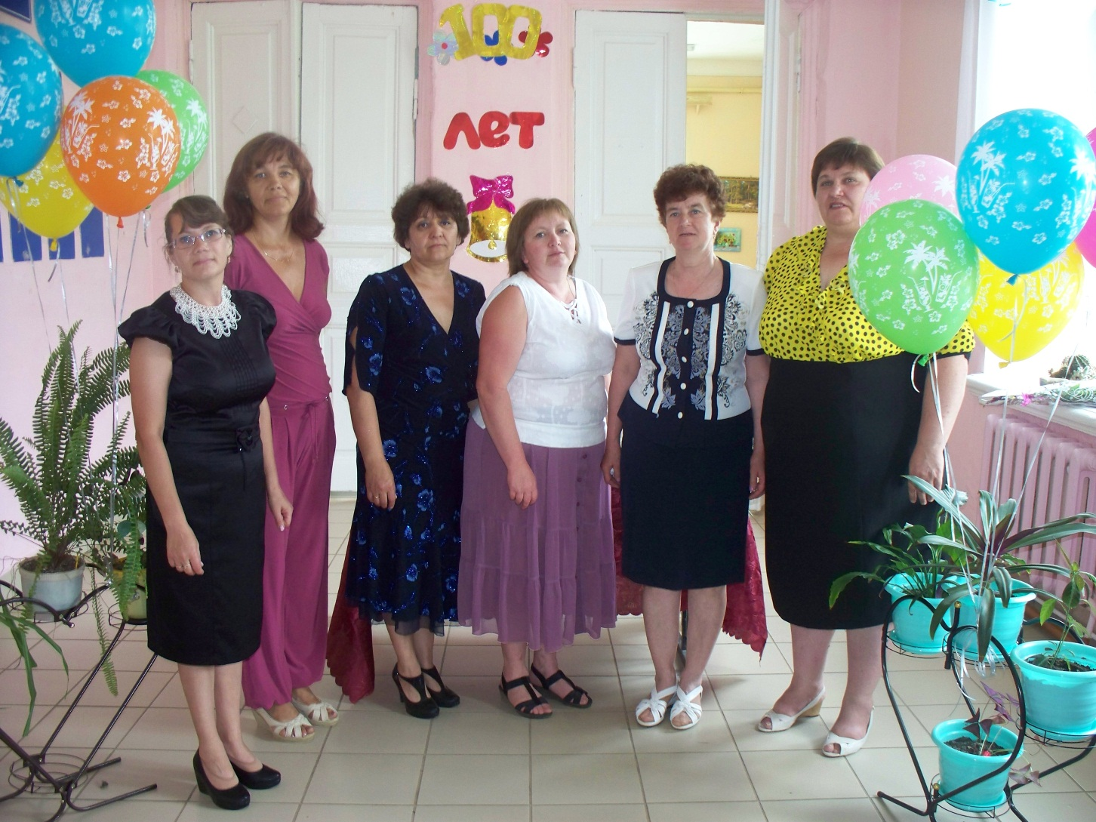

В коллективе работает 13 человек и один совместитель (100% членов профсоюза). Педагоги – 10 человек ( все с профсоюзным стажем 10-20 лет). Технический персонал – 2 человека, бухгалтер – 1 человек, руководитель - 1 человек.
В 2015 году приоритетными направлениями работы профкома стали следующие:
- Культмассовая работа
- Делопроизводство
- Социальные гарантии и меры по поддержке работников учреждения
Культмассовая работа
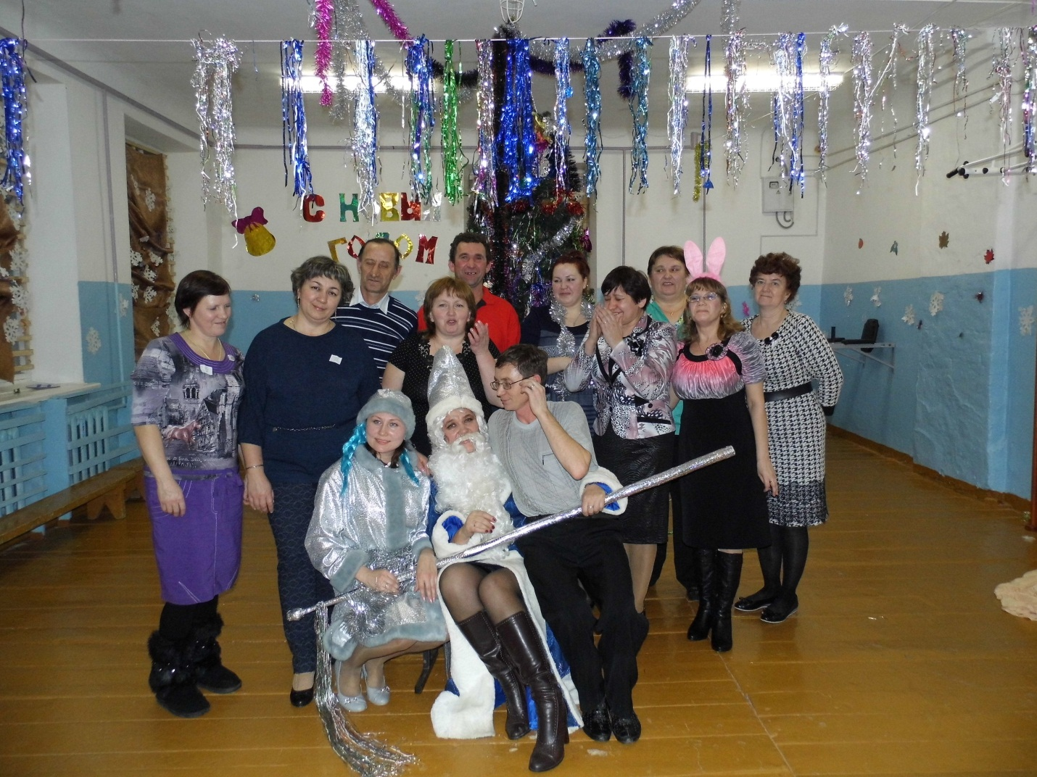
В нашей организации традиционными мероприятиями стали Новогодние театрализованные посиделки, День Учителя, 8 Марта.
Каждое мероприятие запоминается своей креативностью и искромётным юмором. Наиболее активными организаторами и обладателями ярких талантов являются Санникова Валентина Айгасовна, Кешишьян Наталья Айгасовна, Шайхуллина Наталья Юрьевна, Панова Раушания Аллетдиновна, Кешишьян Алёна Геннадьевна, Дьякова Светлана Анатольевна, Юминов Владимир Михайлович.
В 2015 году к списку мероприятий добавилось празднование Масленицы. Все работники вместе с детьми устроили народные забавы с перетягиванием каната, бегом со сковородами и т.п. Так же организовали выставку-продажу изделий собственноручного производства.
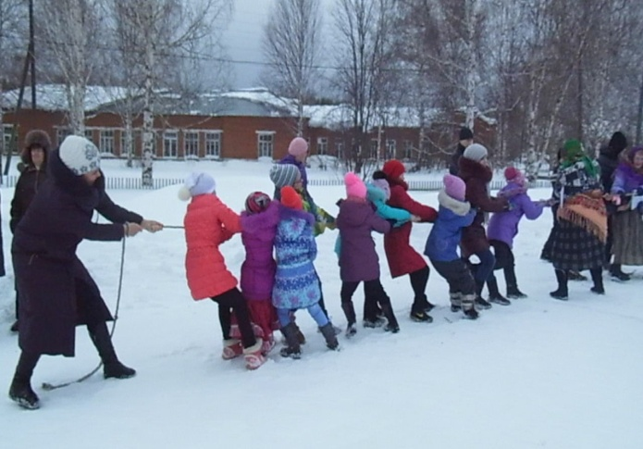 | 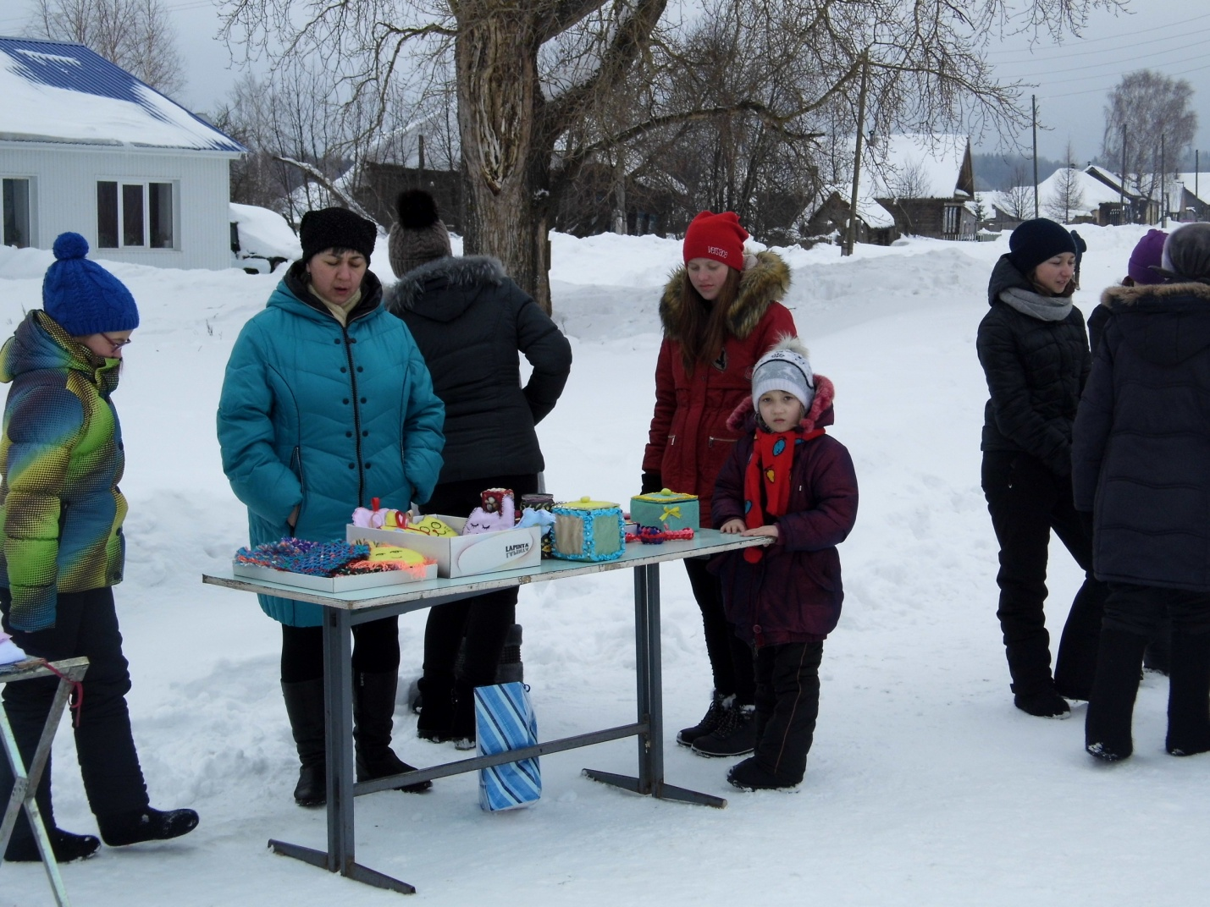

Самым главным мероприятием в нашей школе является митинг ко Дню Победы и концерт для ветеранов. А в этом году прошла акция «Аллея Памяти».
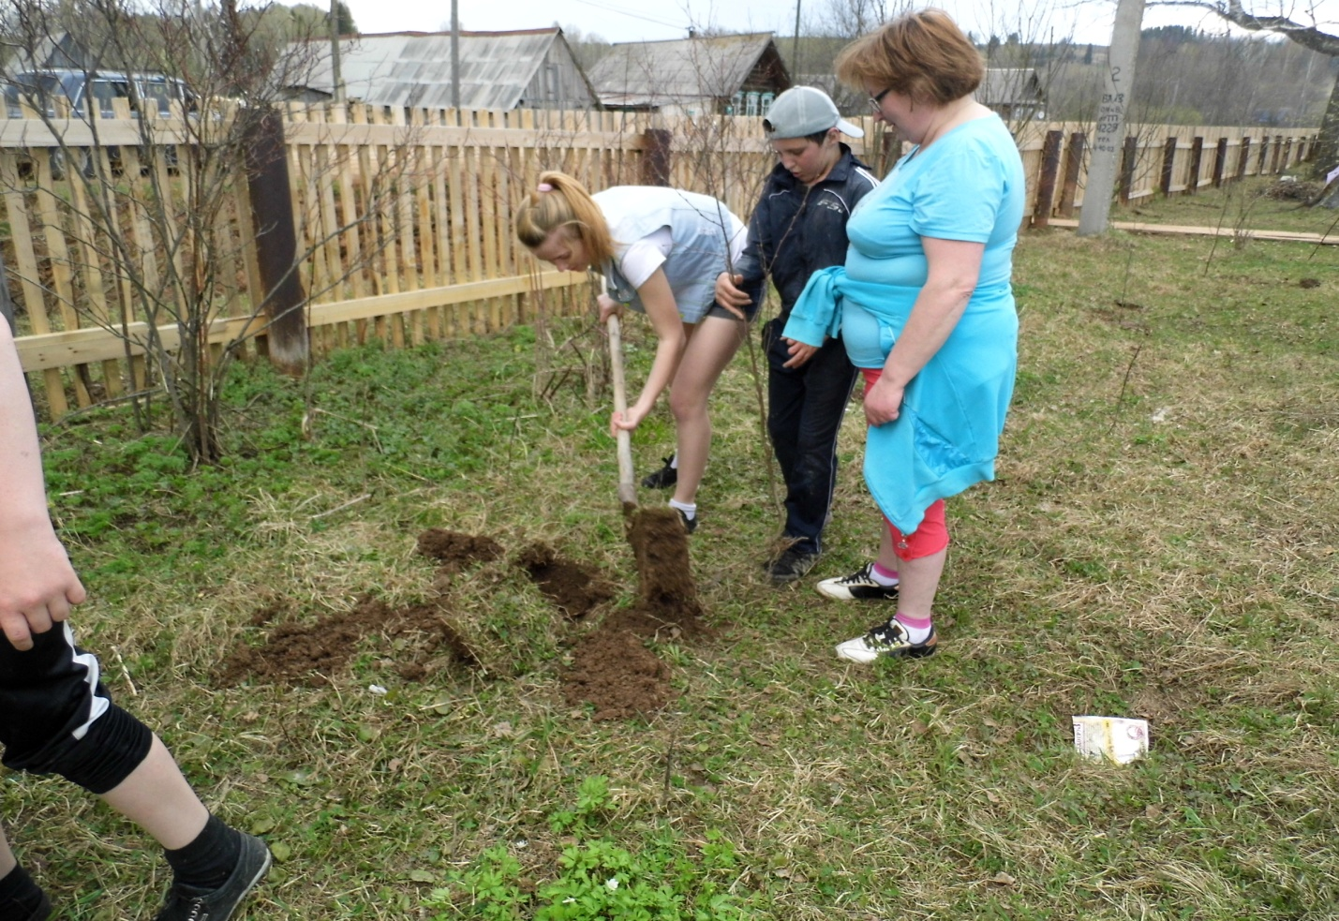 | 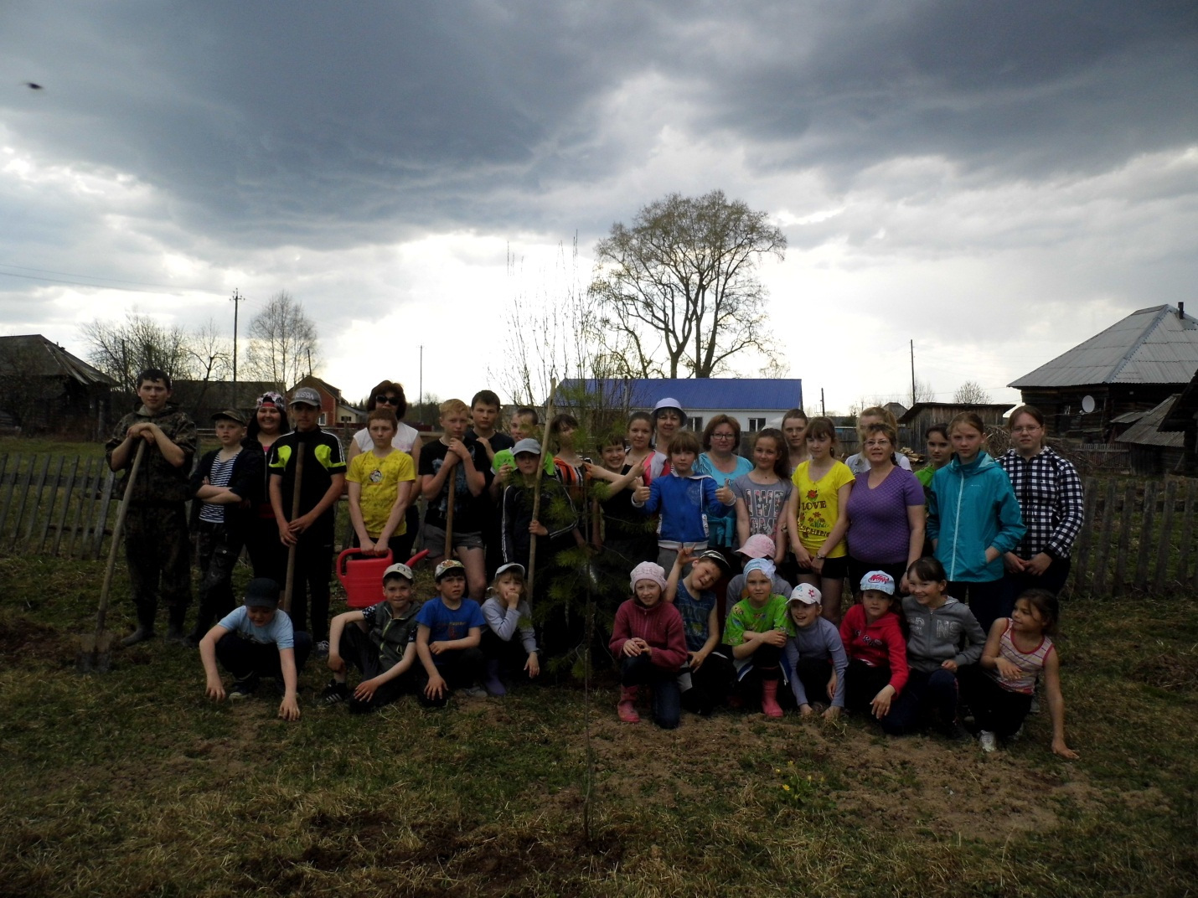

В акции приняли участие все педагоги и ученики школы. Было посажено более 100 деревьев.
Организаторами и ведущими митинга стали Шайхуллина Н.Ю., Кешишьян Н.А., Кешишьян А.Г.
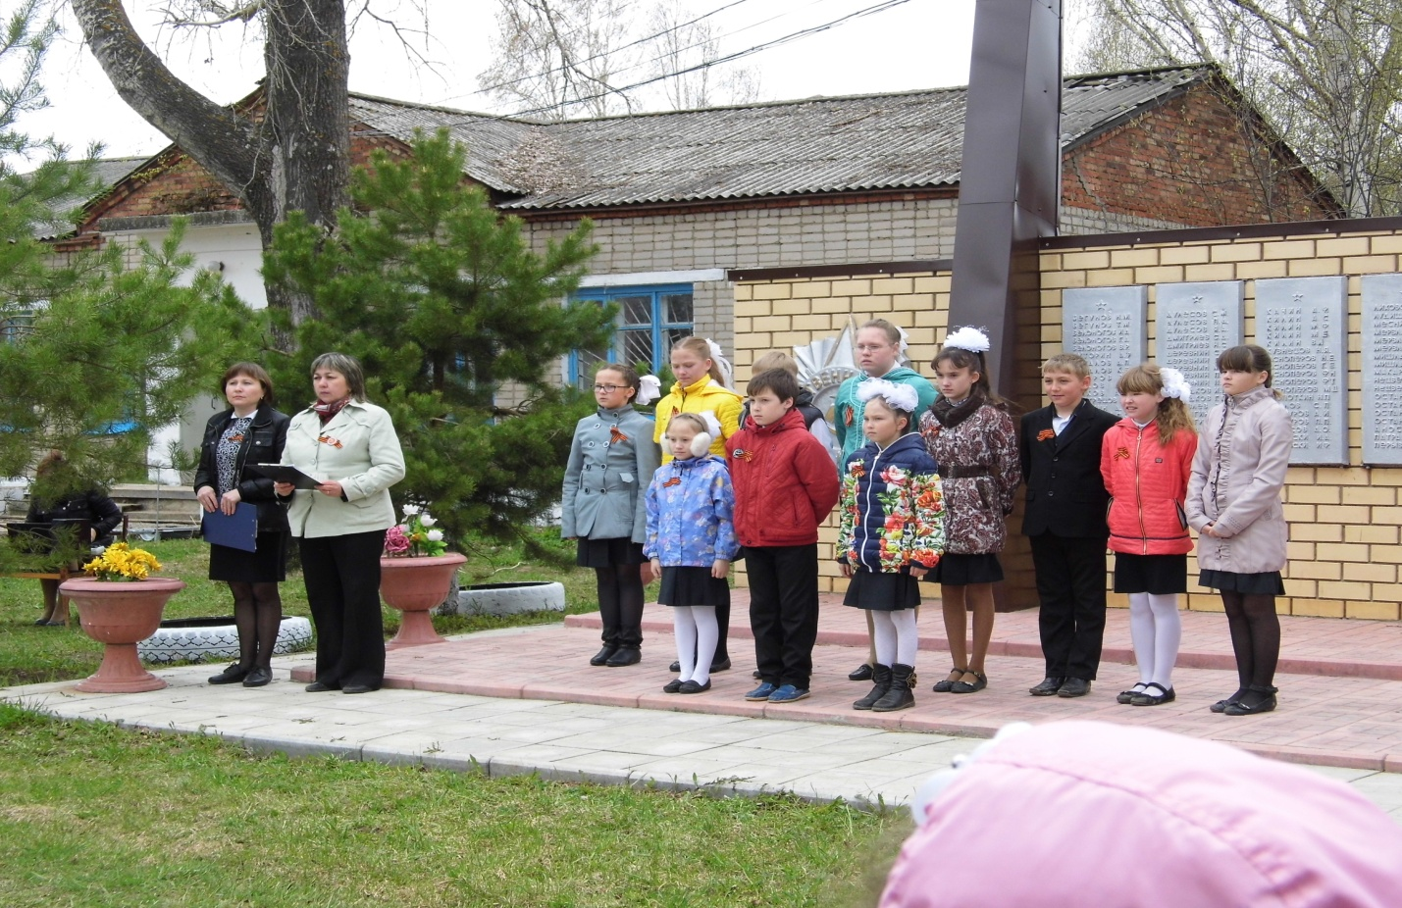 | 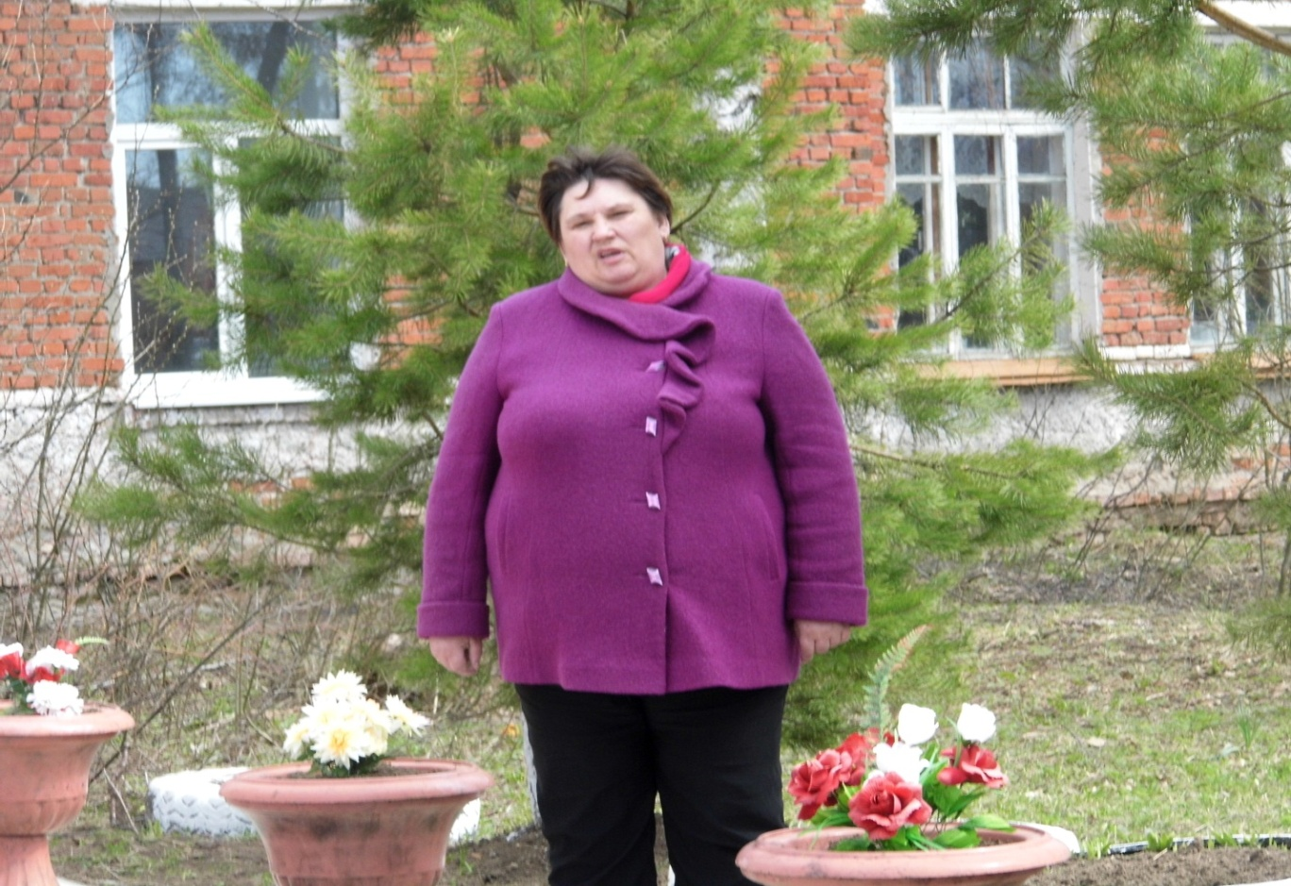

Традиционно поздравила односельчан директор Юминова Н.С.
Учителя являются активными участниками сельского хора «Ермияночка». На этом поприще женщины достигли высоких результатов.
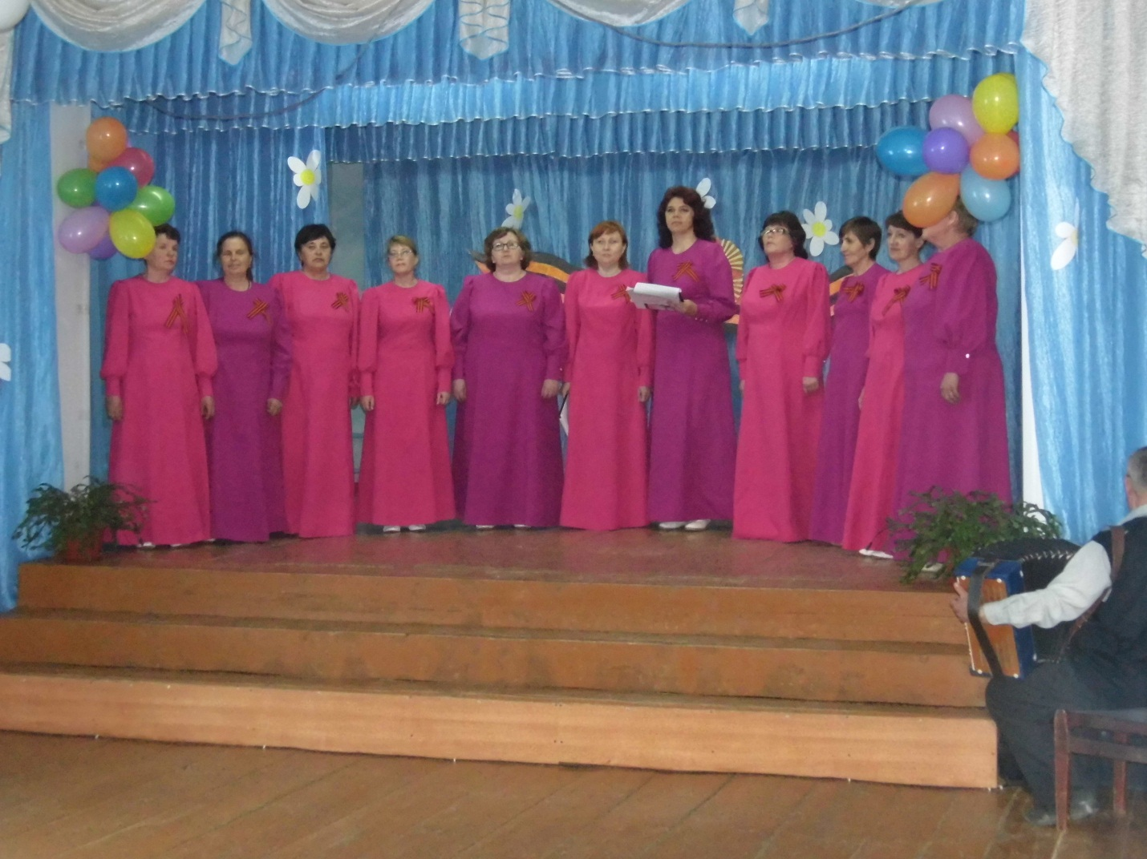 | 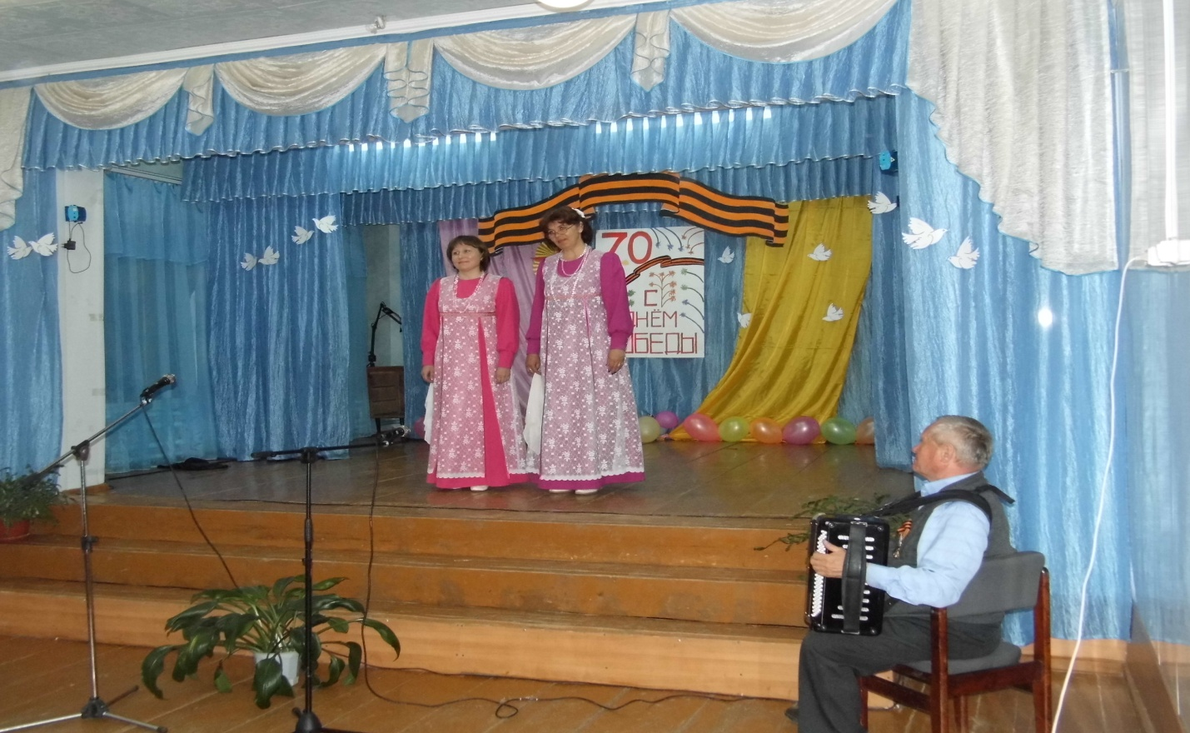

Концерт ко Дню Победы в сельском клубе.

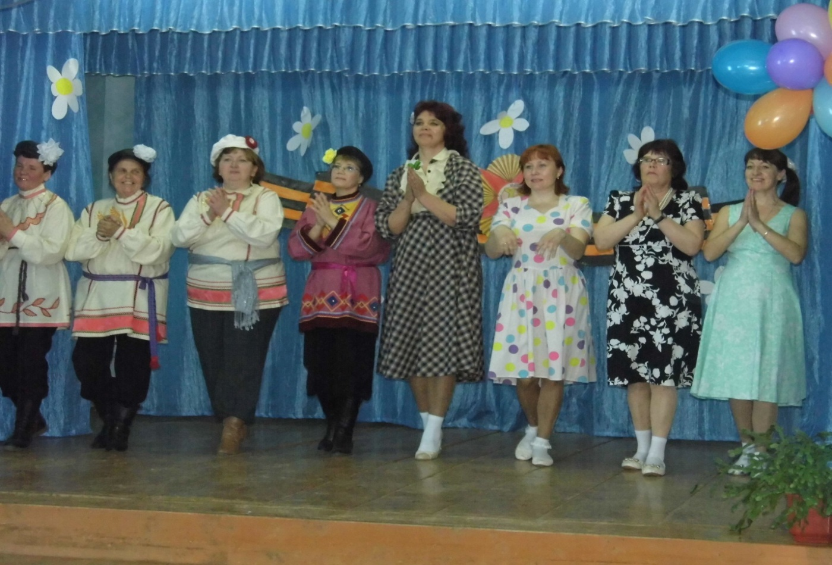Девушки не только поют, но и танцуют «Кадриль». Овациями и громким хохотом зрители приветствуют зажигательную пару «Мужичок с ноготок и Федора» ( в центре). Их играют Дьякова С.А. и Кешишьян А.Г.

В июне 2015г хор побывал в г. Чусовом на фестивале имени Родыгина «Уральская рябинушка».
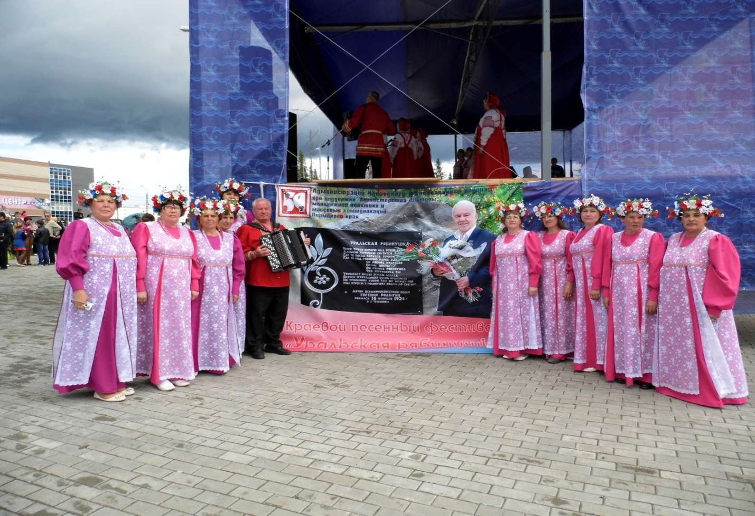

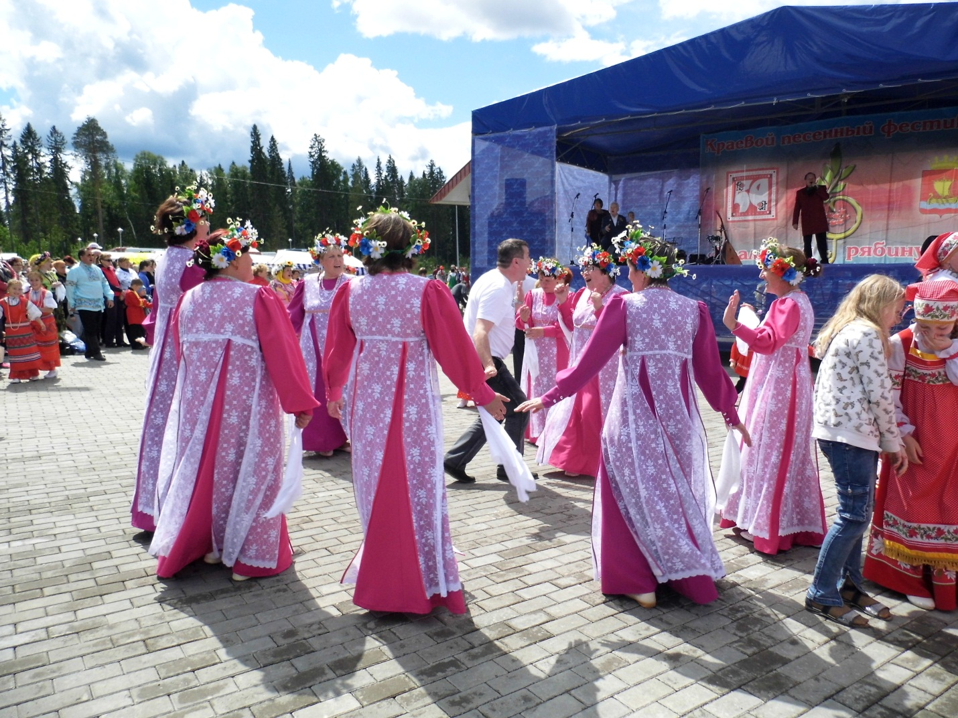 | 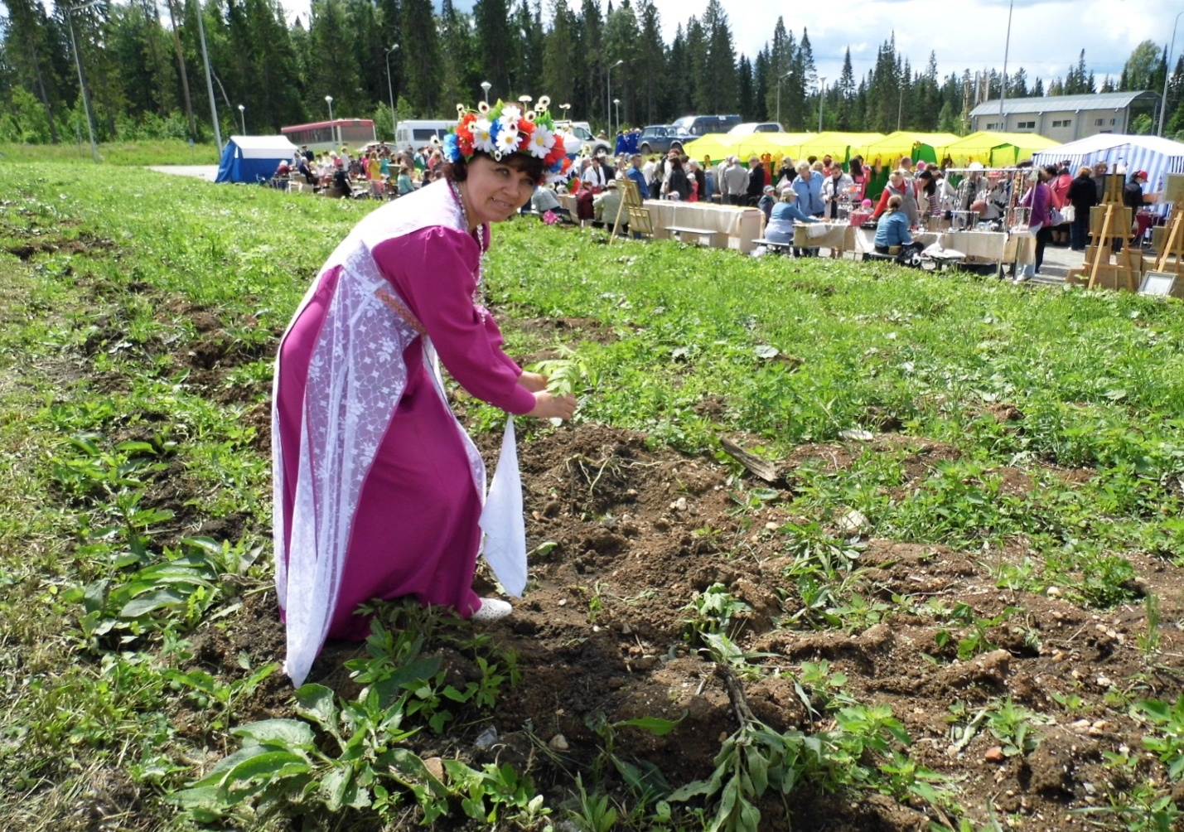

«Ермияночка» зажигает!
Нашему коллективу представилась возможность посадить деревце рябины на аллее Памяти и завязать именную ленту.

Внутри хора учителя организовали танцевальную группу «Белая верба». Она приняла участие в конкурсе «Чернушка ищет таланты» и получила диплом 3 степени.
«День весны и труда» наш коллектив решил отметить поездкой в Белогородский мужской монастырь. Решено было ехать семьями на личных автомобилях. Поездка зарядила нас оптимизмом и крепостью духа до конца года.
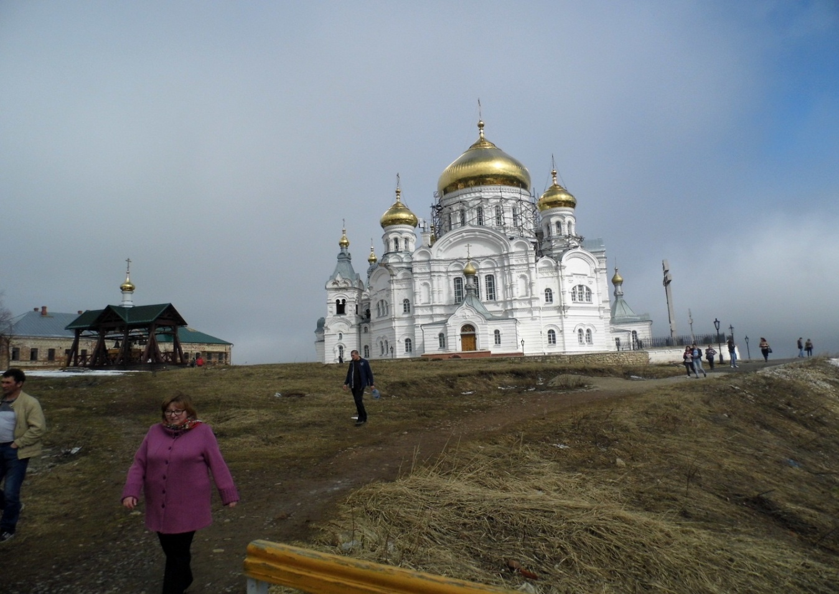 | 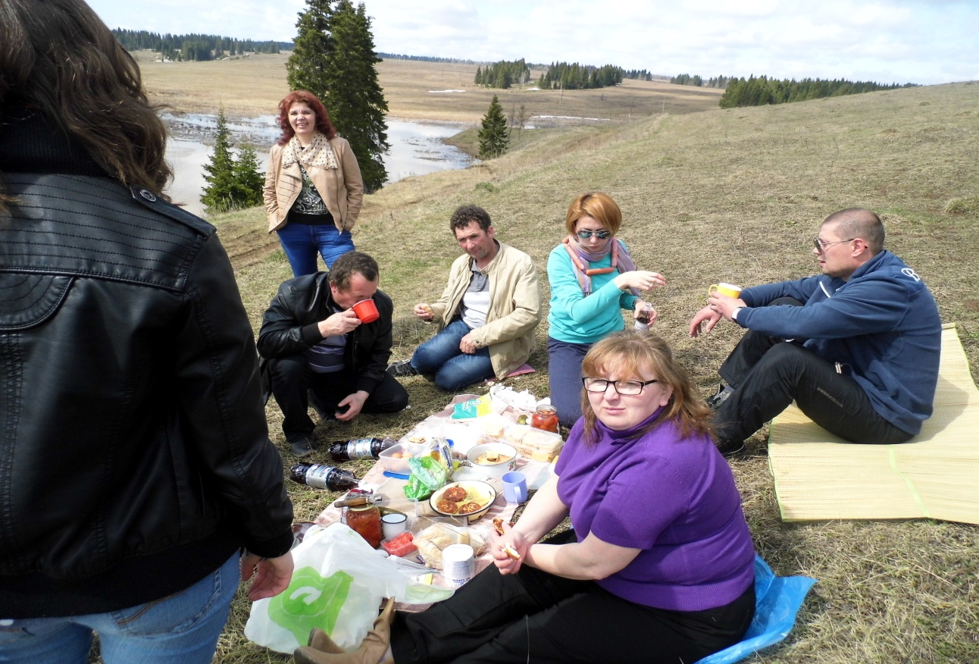

А учебный год закончился полевым выходом с соревнованиями по стрельбе.
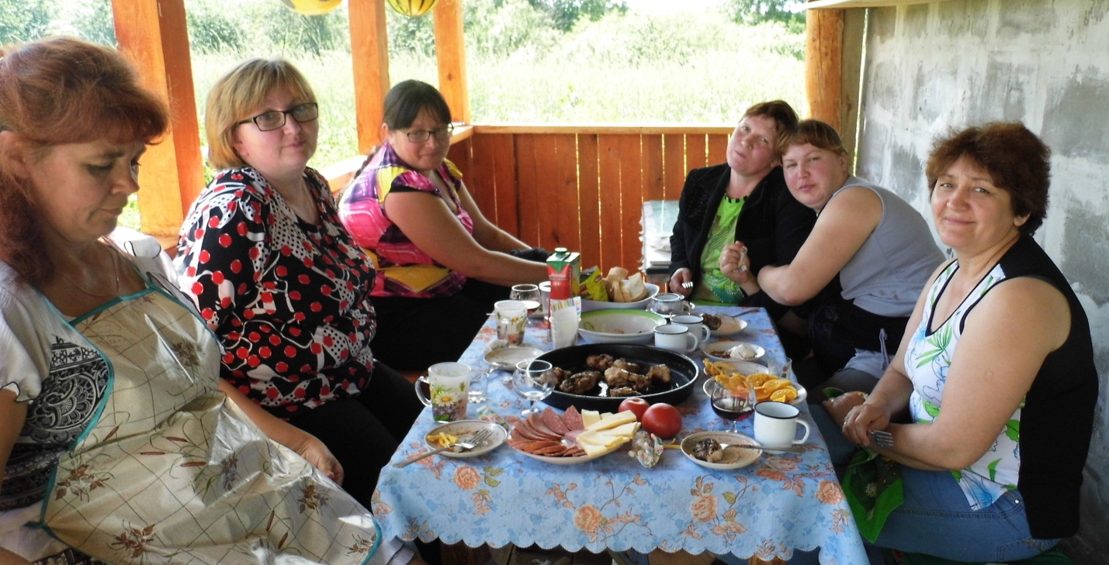 | 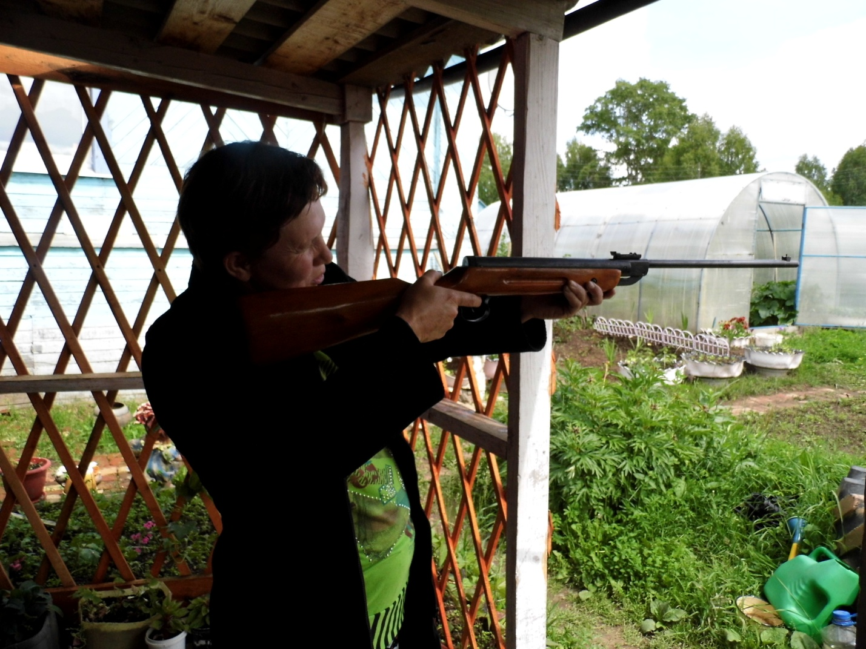

Победителем соревнований стала Собянина А.Н.

В ноябре к 10 -летнему юбилею Пермского края в школе прошёл фестиваль народных культур. Были представлены удмурты, коми-пермяки, татары, башкиры, русские.
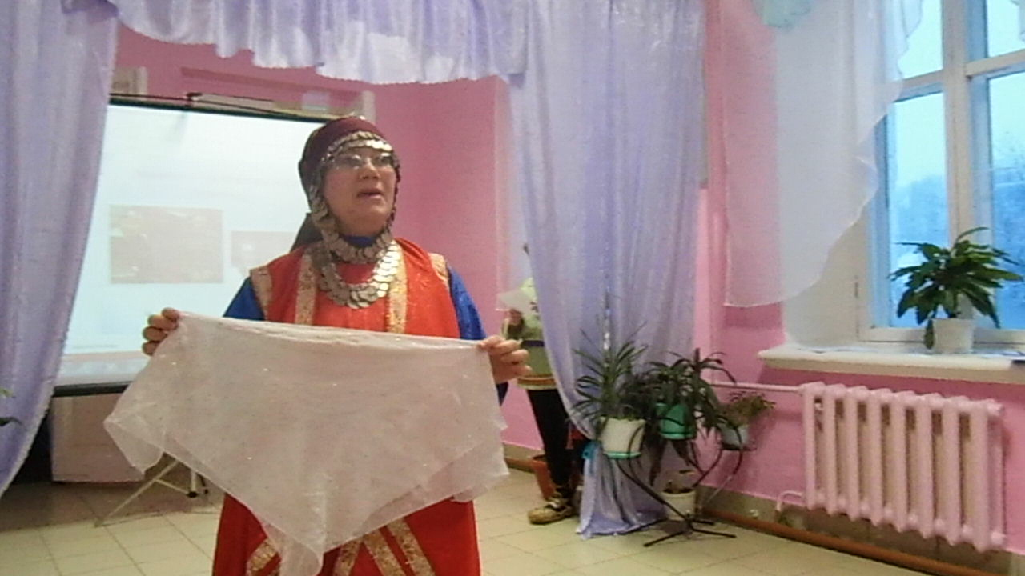
Песня «Лымы теди» на удмуртском языке. Исполняет Дьякова С.А.
Меры социальной поддержки
В этом году Профком наградил всех учителей Почётными грамотами и ценными подарками в связи с профессиональным праздником.
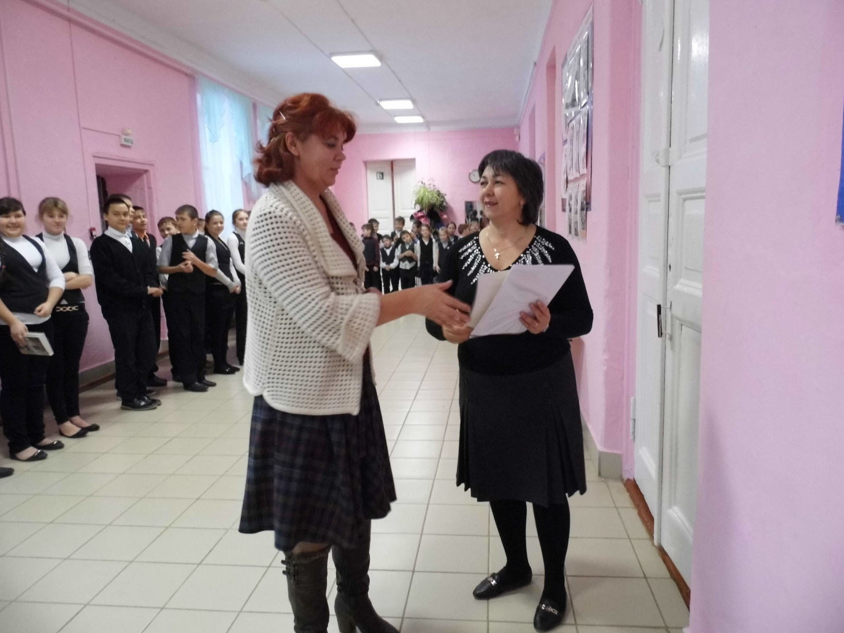

Бухгалтеру учреждения Юминовой Т.М. за добросовестный труд вручена почётная грамота и денежная премия.
Шайхуллина Н.Ю. получила оплату из краевого бюджета первоначального взноса и льготную ставку по кредиту на строительство благодаря участию в краевой программе «Улучшение жилищных условий молодых учителей Пермского края».

Все работники получили материальную помощь к отпуску в размере 0,5 оклада, ко Дню Учителя – в размере оклада.
К 8 марта всем выплачена премия в размере 1000 рублей.

Ежегодно все члены коллектива проходят медосмотр. На эти цели учреждение затратило 3 800 рублей, для технического персонала частично оплатили из средств профсоюзной организации школы.
На меры по охране труда затрачено:
Обучение по охране труда – 12.600руб.
Пожарная сигнализация и её обслуживание – 48.431 руб.
Учёба по электробезопасности – 3.000 руб.

Председатель первичной профсоюзной организации – Дьякова Светлана Анатольевна.
Муниципальное бюджетное образовательное учреждение «Специальная коррекционная школа - интернат» г. Чернушка, Пермский край

Отчетный доклад председателя о работе первичной профсоюзной организации за период 2015г.
Ковалевой Елены Викторовны

Численность членов профсоюза на начало года - 17 человек, к концу года -16 человек. За этот год вышел 1 человек (1чел. перевелся в шк.№1, 1чел. ушел в отпуск на год, при этом из профсоюза не выходил). В январе 2016г. вступили в профсоюзную организацию 6 чел., но 2 чел. вышли.
Из них работающих пенсионеров – 3
Охват профсоюзным членством – 40%
За отчетный период составом профкома нашей школы в количестве 5 человек работали с целью:
повышения эффективности работы и усиления роли первичной профсоюзной организации нашей школы в защите социально-трудовых прав и интересов членов профсоюза. Стремились выполнять поставленные задачи:
- Укрепление организованного единства.
- Привлечение членов профсоюза к активному участию в деятельности профсоюза.
- Совершенствование информационной работы.
- Оздоровление членов коллектива через здоровьесберегающие технологии.
В профсоюзной работе, как и в любой другой, главное – это целевая установка. В Уставе Профсоюза работников образования и науки РФ записано, что его основными целями является представительство и защита социально-трудовых прав и правовых интересов членов профсоюза.
Сегодня гораздо важнее чувствовать себя защищенными, сохранить свое рабочее место, получать достойную заработную плату, иметь приемлемые условия труда.
Вся деятельность первички образовательного учреждения должна отражать нормативную базу. Только основываясь на законе и знании правовых норм, профком сможет эффективно защищать членов профсоюза.
План работы на год составлялся на основе документов:
- Устав Профсоюза работников образования и науки РФ.
- Положение о первичной профсоюзной организации ОУ.
- Коллективный договор.
- Социальный паспорт.
- Анализ работы профсоюзного комитета с учетом замечаний и предложений членов профсоюза.

План работы
- Оформление профсоюзного уголка сроком до 1 апреля.
- Участие в фестивале «Образование. Спорт. Здоровье – 2015» среди работников образовательных учреждений Чернушинского муниципального района.
- Участие в районном конкурсе «Битва хоров – 2015»
- Организовать праздничные вечера к 23 февраля, 8 марта, Дню Учителя.
- Организовать праздник Нового года в Бикбарде на базе отдыха.
- Организовать турпоход в конце учебного года.
- Ежемесячное поздравление именинников в профсоюзном уголке.
- Проведение профсоюзных собраний.
При профсоюзном комитете действуют несколько комиссий. Проводится контроль соблюдения администрацией трудового законодательства и норм охраны труда и техники безопасности; график отпусков согласовался с учетом пожеланий сотрудников школы; разработали совместно положение о первичной профсоюзной организации и коллективный договор, разработали положение о премировании и положение стимулирующей части оплаты труда.
Профсоюзное собрание для решения важнейших задач собиралось четыре раза в год. На них выносятся вопросы соблюдения трудового законодательства администрацией школы, охраны труда и социального страхования, обсуждаются социально-бытовые проблемы, идет подготовка культурно-массовых мероприятий; решаются вопросы оказания материальной помощи, оздоровления сотрудников и их детей. Также ознакомила членов профсоюза с выступлением председателя Пермской краевой организации профсоюза работников Галайда З.И., с работой аппарата крайкома, президиума за март 2015г.; обращением делегатов VII Съезда Профессионального союза работников народного образования и науки РФ; итогами VII Съезда Профсоюза и 25-летием Общероссийского Профсоюза образования.
Поэтому одним из важных направлений в работе является информационное обеспечение. Члены профсоюза имеют право знать о деятельности профсоюзных органов, о позиции профсоюза по важнейшим проблемам. Все нормативные законодательные акты доводятся до сведения коллектива посредством информационных бюллетеней, которые вывешиваются на профсоюзный уголок.
В нашем КД оговариваются пункты, гарантирующие безопасность работающих, улучшения условий труда, образована комиссия по охране труда.
Совместно с уполномоченным по охране труда разработаны и утверждены инструкции по охране труда, все сотрудники ознакомлены под роспись. В нашей школе улучшилась организационная работа по предупреждению нарушения правил и норм по охране труда и предупреждению травматизма. Оформлен уголок по охране труда. Работники школы ежегодно проходят медосмотр.
Проводится ремонт здания и кабинетов. Проводилась аттестация рабочих мест. Работники школы обеспечены спец. одеждой. Ежегодно проходят обучение по охране труда некоторые сотрудники школы.
Так за счет средств социального страхования свое здоровье смогли поправить 1 человек и 2 детей сотрудников съездили в оздоровительные лагеря в летний и зимний периоды.
Собрание профсоюзной организации и заседания профкома протоколируются. Для того, чтобы обеспечить удобную работу с документами, заведены отдельные папки на летний и зимний отдых детей, на санаторно-курортное лечение, на оказание материальной помощи.
Согласно статье 29 - 30ТК РФ и отраслевому соглашению именно посредством КД осуществляется предоставление работникам социальных льгот и гарантий. Анализируя работу за отчетный период, можно сделать следующий вывод, что воспользовались материальной поддержкой:
- в связи со смертью близких родственников - 3 сотрудника;
- за счет дополнительного отпуска – 1 сотрудник.
Однако, выяснили, что в нашем КД нет пункта о порядке индексации заработной платы, поэтому решено на собрании профсоюзного комитета собрать коллектив для внесения дополнений в КД.
В нашем коллективе были награждены Почетной грамотой - 1 сотрудник, благодарственными письмами – 2 сотрудника.
В начале учебного года устанавливается заработная плата согласно расписанию занятий и надбавок, т.е. разрабатывается тарификация. Все сотрудники школы знакомятся с оплатой труда.
Заработная плата выплачивается два раза в месяц, согласно КД.
За время каникул заработная плата, надбавки и выплаты за классное руководство производятся в полном объеме;
Изменения заработной платы производятся, когда
- производится доплата за вредные условия труда сотрудникам;
- производится выплата надбавки за ночное время работы сторожа;
- выплачиваются пособия по временной нетрудоспособности в связи с болезнью сотрудников и их детей.
Социальные льготы и гарантии согласно коллективному договору соблюдаются. Члены профсоюза принимают участие в городских спортивно-оздоровительных мероприятиях: «Лыжня России», «Кросс Нации», а также в соревнованиях, организуемых Чернушинской районной территориальной организацией Профсоюза работников народного образования и науки Российской Федерации, где наша школа выступила успешно, заняв призовые места.
В соревнованиях «Веселые старты» среди педагогов наш коллектив занял 2 место, в соревнованиях «Лыжные гонки» учитель физкультуры Зиянгирова С.С. была победителем фанат - дистанции, заняв 1 место. В районном конкурсе «Битва хоров-2015» наша школа заняла 3 место.
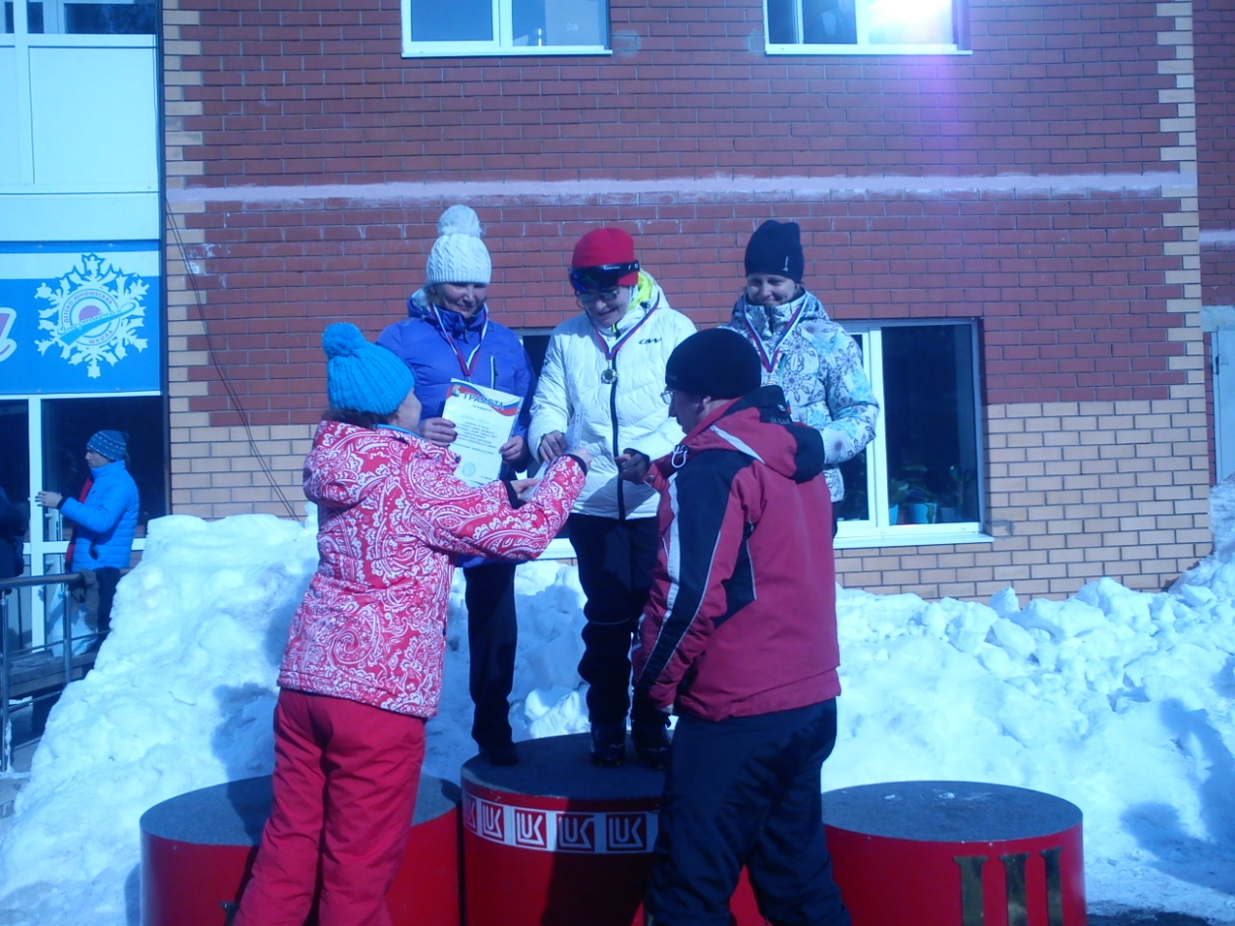

В школе сложился ряд традиций по проведению профессиональных и других праздников. Неформальная обстановка и доброжелательная атмосфера способствуют налаживанию отношений в коллективе. Для оздоровления членов профсоюзной организации проводится выезд на базу отдыха под Новый год и турпоход в конце учебного года.
В день пожилых людей профсоюзный комитет организует поздравление ветеранов, которые находятся на заслуженном отдыхе, а также тех, кто по-прежнему работает в школе. Не забываем про них и в праздничные дни, приглашаем, поздравляем, дарим подарки.
Ежегодно наши педагоги принимают активное участие в спортивных мероприятиях, но, к сожалению, одни и те же коллеги. Для освещения деятельности профкома мы используем профсоюзный уголок. Стараемся расширять информационное поле профсоюзной организации. Есть, конечно, и недостатки, но мы знаем наши слабые места и знаем, как совершенствовать свою работу. Самое главное, что у нас есть кадры, на которые можно опереться, с которыми можно решать самые сложные задачи.
Хочется пожелать всем коллегам взаимопонимания и доброты, не забывайте: свое настроение, свое здоровье мы делаем сами.
Подводя итог своему выступлению, хочется поблагодарить весь коллектив, а самым активным участникам объявить благодарность: Хасановой Т.Н., Суфияновой Л.А.

Постановление

- Признать работу профкома за отчетный период удовлетворительной.
- Профсоюзному комитету
а) провести разъяснительную работу в трудовом коллективе по применению положения Трудового кодекса.
б) улучшить работу комиссии по охране труда, усилить контроль по снижению уровня заболеваемости работников.
3. Привлечь новых членов в первичную профсоюзную организацию.
4. Организовать волейбольную секцию для учителей.
5. Контроль за выполнением постановления возложить на организационно-массовую комиссию.

Муниципальное бюджетное дошкольное образовательное учреждение «Центр развития ребёнка - детский сад № 15» г. Чернушка, Пермский край

Первичная профсоюзная организация в нашем дошкольном учреждении создана вместе с его открытием и стабильно функционирует с 4 марта1974 года. На сегодняшний день в членство в профсоюзной организации составляет 72 % от числа работающих. Главным в работе первичной профсоюзной организации с целью привлечения в её состав большего количества членов явилась четко выстроенная система информирования работников образовательного учреждения. Информация – это та база, на которой строится вся работа нашей профсоюзной организации. На стенде постоянно вывешивается и размещается необходимая профсоюзная информация, план работы, выписки из решений профкома, различные положения и инструкции, информации о путёвках, сведения о деятельности вышестоящих профсоюзных структур, сменные разделы, где помещаются информационные листки, бюллетени и т.д. Информация формирует активную жизненную позицию всех работников, повышает правовую грамотность, вовлекает все больше членов профсоюза в активную работу. Основная форма информационной работы – профсоюзные собрания, заседания профкома.
Общее число профсоюзного актива составляло 16 человек. В профкоме собраны наиболее активные члены профсоюзной организации.
​ • Регулярно проводятся заседания профкома по вопросам принятия в профсоюзную организацию, выплаты материальной помощи. Профком доводит до сведения коллектива решения и постановления вышестоящей профсоюзной организации.
​ ​ • Работники учреждения по представлению администрации и поддержке профкома повышают квалификацию, получают стимулирующую часть оплаты труда.
Всю свою работу профсоюзный комитет строит на принципах социального партнерства и сотрудничества с администрацией ДОУ, решая все вопросы путем конструктивного диалога в интересах работников. Администрация дошкольного учреждения учитывает мнение профкома при разработке нормативно-правовых актов, затрагивающих социально-трудовые права работников.
Деятельность профсоюзного комитета первичной профсоюзной организации МБДОУ д/с № 15 основывается на требованиях:
​ •Устава профсоюза работников народного образования и науки РФ;
​ • Положения о первичной профсоюзной организации;
​ • Коллективного договора.
За год работы профсоюзной организации мотивированное мнение Профкома МБДОУ учтено работодателем при:
​ •Утверждении Положения об оплате труда работников;
​ •Утверждении Положения о стимулирующих выплатах работникам;
​ •Утверждении Правил внутреннего трудового распорядка;
​ •Установлении режима рабочего времени;
​ •Утверждении графика отпусков работников МБДОУ.
Проводились собрания трудового коллектива на темы:
«Об организации работы по охране труда»♣
«О правилах внутреннего трудового распорядка»♣
« Итоги VII Съезда Профсоюза и 25-летие Общероссийского Профсоюза образования».

Профсоюзный комитет организовывал культурный досуг членов
Профсоюза. Проводились праздники:
«Для милых дам»♣
«Новый год»♣
«День Работника Дошкольного образования»♣
«День Пожилого человека»♣
Членам профсоюза были приготовлены подарки на юбилейные даты. Активное участие в подготовке и проведении всех мероприятий приняли Кирова Л.А., Бабикова Е.О., Япарова Л.М., Артёмова Т.Д., Ситникова Е.Л., Ждахина Л,И.
Кроме того, профком полностью берет на себя подготовку и проведение праздничных вечеров.
Профком принимал участие в печальных событиях (похороны) и
оказывал посильную материальную помощь семьям, потерявшим близкого
человека.
Не оставлены без внимания и ветераны труда.
​​ Приглашаем ветеранов на празднование « Дня пожилого человека»​
Для них организуем концерт и чаепитие.
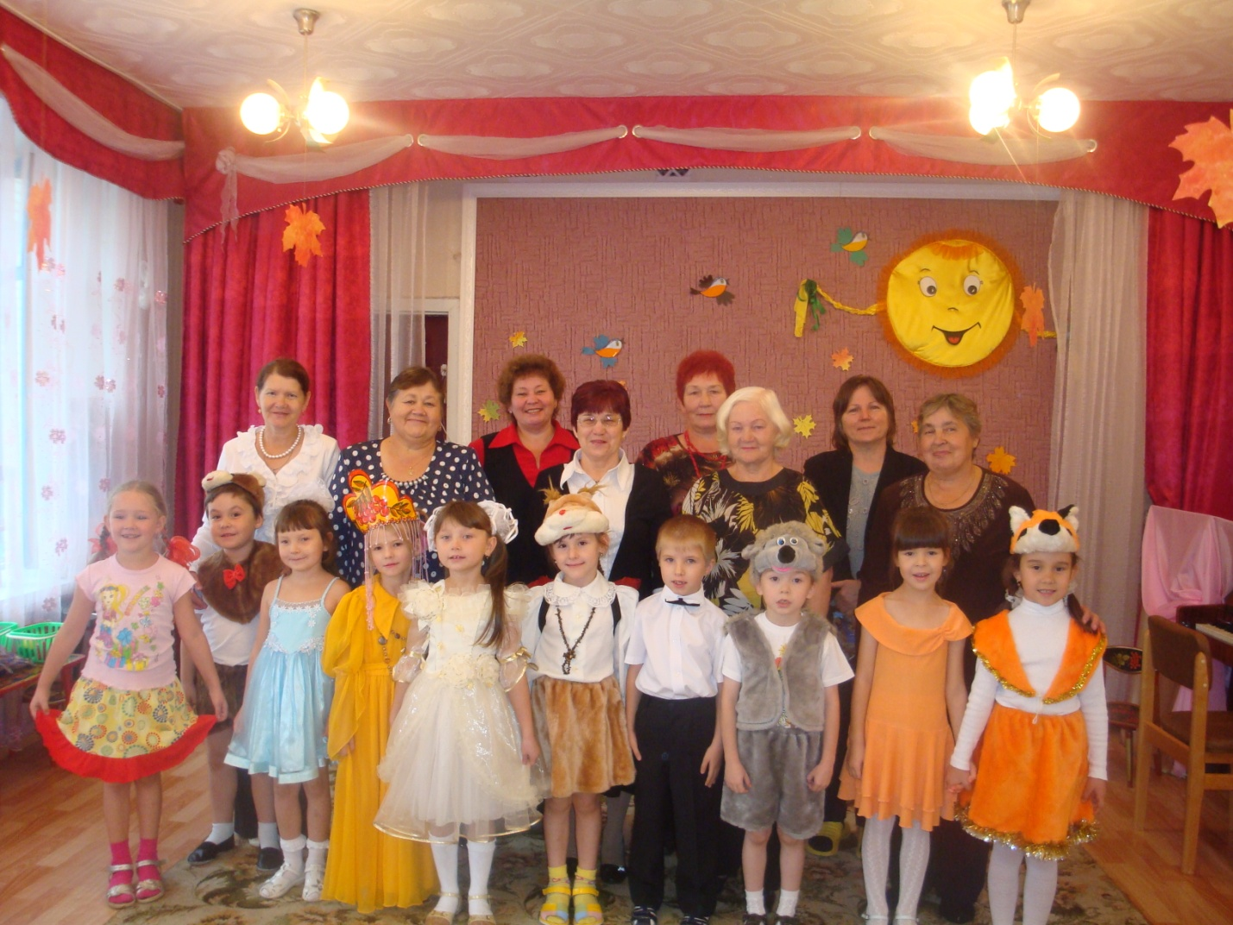

На протяжении 2014 -2015года наша профсоюзная организация приняла участие в
- Интеллектуальных играх на Кубок главы города.
• Фестивале «Образование. Спорт . Здоровье» ( Веселые старты. Волейбол).
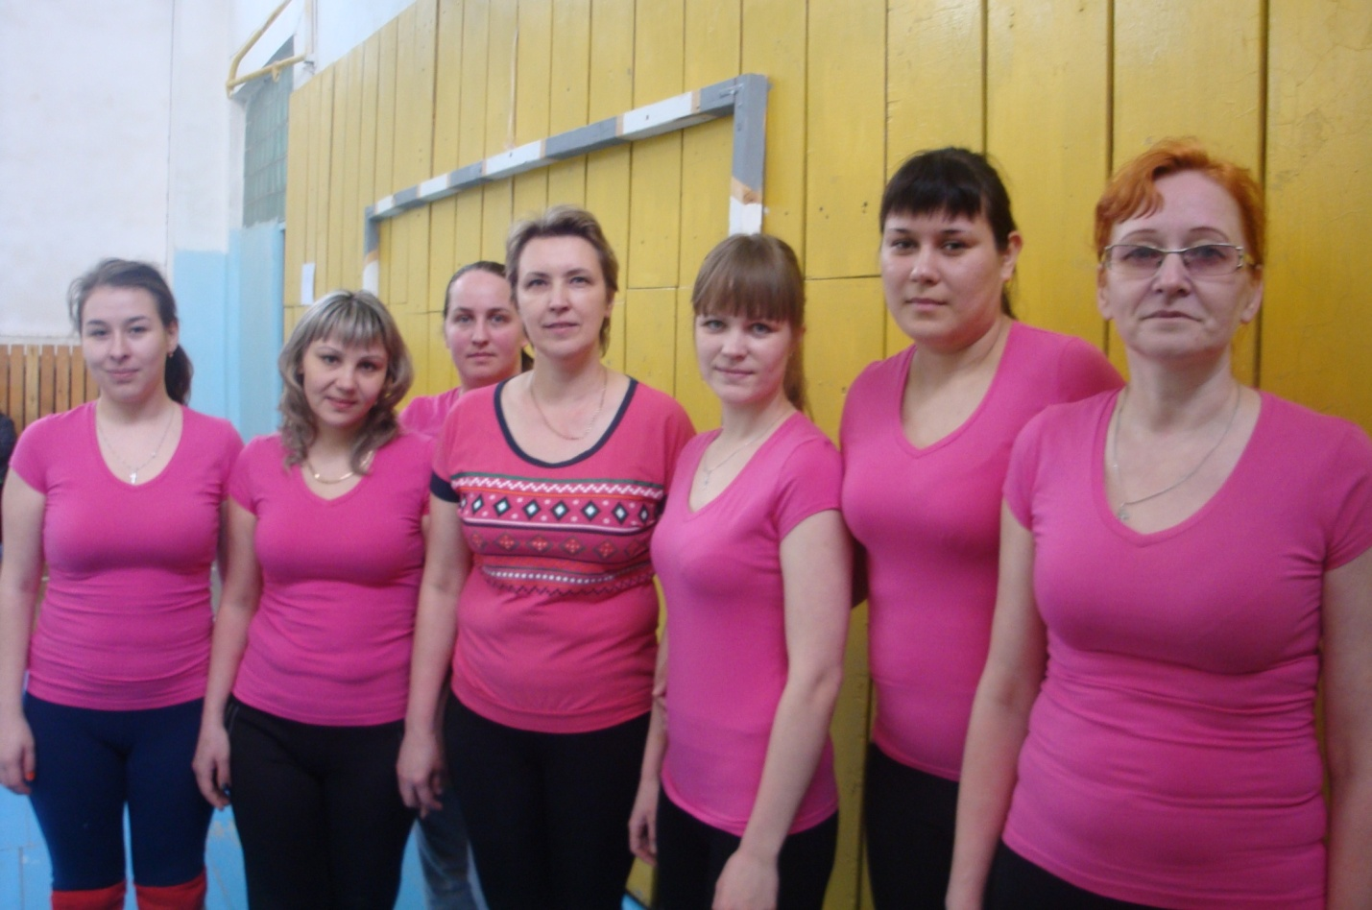 | 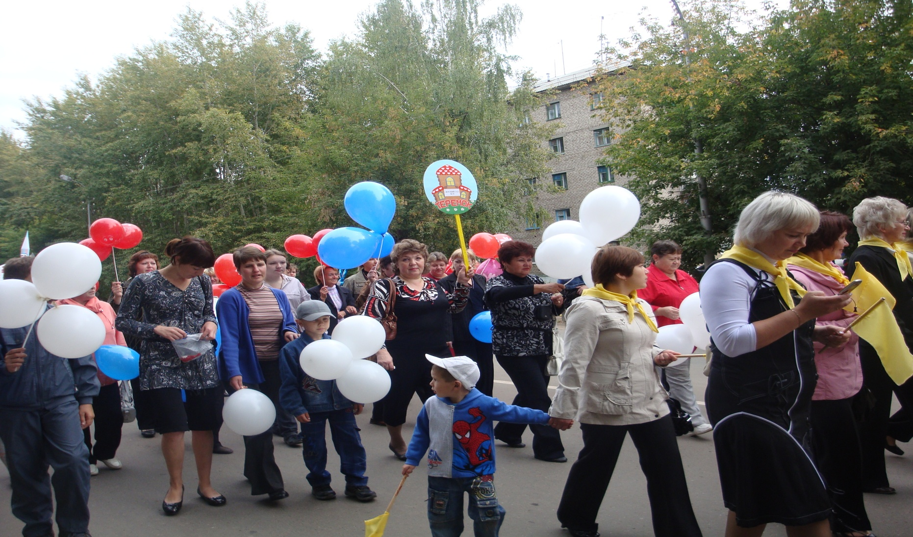
​
• Шествии, посвящённом празднованию Дня города.
- 7 апреля – День здоровья.
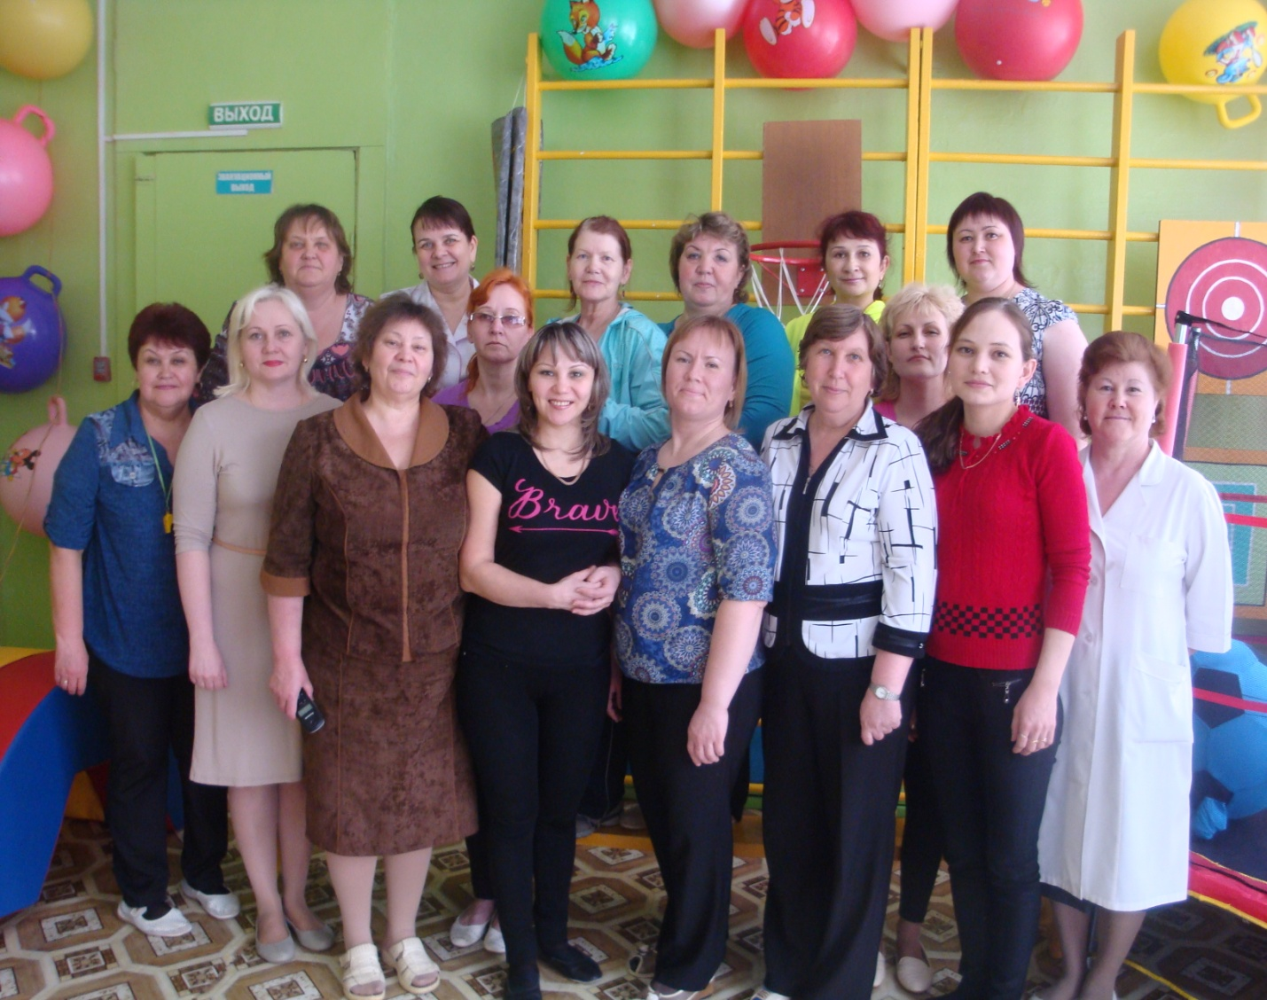
Охрана труда – одна из приоритетных задач в ДОУ, где каждый отвечает за жизнь и здоровье детей. Здесь профком и администрация взялись за решение вопросов техники безопасности совместными усилиями. Разработана техническая документация, осуществляются рейды по охране труда, контролируется температурный, осветительный режимы, выполнение санитарно-гигиенических норм. В учреждении заведены журналы по ТБ, проводятся инструктажи с работниками ДОУ. Создан уголок по технике безопасности: правила эвакуации и поведения при пожаре. Ежегодно заключается соглашение по охране труда и ТБ между администрацией и профкомом, которое закрепляется в коллективном договоре. Условия для работы первичной профсоюзной организации созданы.
Я, как председатель профкома, посещаю заседания профсоюзных комиссий, знакомлю членов профсоюза с полученной информацией.
У профсоюзного комитета есть над чем работать. В перспективе – новые проекты по мотивации вступления в профсоюз, культурно – массовой и спортивно – оздоровительной работе, развитию информационной политики и социального партнерства на всех уровнях.
Последнее время в связи с различными изменениями в системе образования, а также в системе оплаты педагогического труда, больничных листов, требуется всё больше знаний трудового законодательства

Председатель первичной профсоюзной организации ___________ /Ложкина Е.А./

Открытый отчет
председателя первичной профсоюзной организации МБДОУ
«Труновский детский сад» Чернушинского муниципального района Пермского края Петуховой Н.Ю. о работе профсоюзного комитета за 2015 г.
Руководитель образовательного учреждения:
Кудрявцева Вера Анатольевна. тел.раб. 2-53-20
Председатель профсоюзной организации:
Петухова Наталья Юрьевна тел. раб. 2-53-20
Дата избрания председателя профорганизации 25.05. 2015 г.
За отчетный 2015 год проведено 2 собрания первичной профсоюзной организации в ДОУ.
На собраниях рассмотрены вопросы
- избрания председателя первичной профсоюзной организации - Петуховой Н.Ю.
- выделения материальной помощи членам профсоюза Красноперовой Н.Ю. и Никифоровой С.В. в размере 3000 тысяч рублей каждой.
- поощрения членов профсоюза (Почетной грамотой Чернушинской РТО Профсоюза образования награжден председатель первичной организации Петухова Н.Ю.).
Первичная профсоюзная организация является структурным звеном Чернушинской районной территориальной организации Профсоюза работников народного образования и науки РФ. В своей деятельности первичная профсоюзная организация руководствуется Уставом профсоюза, Законом РФ «О профессиональных союзах их правах и гарантиях деятельности», действующим законодательством, нормативными актами.
Основными целями профсоюза является представительство и защита социально-трудовых прав и профессиональных интересов членов профсоюза.
Работа профсоюзного комитета была направлена на:
-повышение жизненного уровня членов профсоюза;
-обеспечение защиты прав каждого члена профсоюза;
-создание хороших условий для работы и отдыха членов профсоюза.
На учёте в профсоюзной организации нашего ДОУ на сегодняшний день состоит 10 человек (100%). Заявлений о выходе из состава профсоюзного членства за последний год не поступило.
Все члены профсоюзной организации имеют право на защиту их социально-трудовых прав и профессиональных интересов. Реализацию этого права осуществляет профсоюзный комитет, комиссия по охране труда, а также комиссия по трудовым спорам. Профсоюзный комитет и заведующий ДОУ составляют соглашение по охране труда.
На заседаниях профсоюзного комитета при составлении плана мероприятий определили, что главная задача профсоюзного комитета должна быть направлена на защиту прав и интересов работников ДОУ. В коллективе созданы условия, способствующие творческому и профессиональному росту каждого работника ДОУ. Своевременно, по графику, педагоги ДОУ повышают свою профессиональную квалификацию и в назначенные сроки проходят аттестацию.
Вся деятельность профкома на виду всего коллектива. Помощником в информировании членов профсоюзной организации является профсоюзный уголок, здесь можно познакомиться с информацией профсоюзной организации работников образования нашего поселения, профсоюзного комитета ДОУ, материалами периодической печати, поступившими документами.
Каждый член коллектива может рассчитывать на поддержку в трудной ситуации. Очень важным вопросом остаётся оздоровление сотрудников. Разрабатывается план работы на каждый календарный год, в котором учитывается как физическое, так и психическое здоровье сотрудников. Все сотрудники детского сада проходят диспансеризацию. Сотрудники и их дети могут поправить своё здоровье в санаториях по льготным путёвкам.
Летом 2014г. была выделена путёвка на летний оздоровительный отдых в санаторий в г.Чайковский. Воспитатель Токарева Н.И. воспользовалась льготной путевкой, чтобы поправить своё здоровье.
Большая работа была проведена по организации культурно-массовых мероприятий:
- ко Дню дошкольного работника, к Новому году, к 8 Марта были организованы поздравления с чаепитием.
- профсоюзная организация нашего ДОУ каждый год активно участвует в первомайских демонстрациях.
- ко Дню Победы в нашем детском саду была организована встреча с ветеранами ВОВ и тружениками тыла. Силами коллектива провели концерт, который прошёл в доброй, радушной обстановке. Именно на таком мероприятии чувствуется преемственность поколений.
Мы хотим, чтобы все работники: и администрация, и воспитатели, и младший персонал - были объединены не только профессиональной деятельностью, но и досугом, чтобы коллектив участвовал в жизни каждого сотрудника, помогал решать проблемы, радовался и огорчался вместе с ними

